TIÊU CHUẨN QUỐC GIA
TCVN 4205:2012
CÔNG TRÌNH THỂ THAO - SÂN THỂ THAO - TIÊU CHUẨN THIẾT KẾ
Sporting facilities - Stadium - Design standard
Lời nói đầu
TCVN 4205:2012 thay thế TCVN 4205:1986.
TCVN 4205:2012 được chuyển đổi từ TCXDVN 287:2004 theo qui định tại khoản 1 Điều 69 của Luật Tiêu chuẩn và Quy chuẩn kỹ thuật và điểm b) Khoản 1 Điều 7 Nghị định 127/2007/NĐ-CP ngày 01/8/2007 của Chính phủ qui định chi tiết thi hành một số điều của Luật Tiêu chuẩn và Quy chuẩn kỹ thuật.
TCVN 4205:2012 do Viện Kiến trúc, Quy hoạch Đô thị và Nông thôn biên soạn, Bộ Xây dựng đề nghị, Tổng cục Tiêu chuẩn – Đo lường – Chất lượng thẩm định, Bộ Khoa học và Công nghệ công bố.

CÔNG TRÌNH THỂ THAO - SÂN THỂ THAO - TIÊU CHUẨN THIẾT KẾ
Sporting facilities - Stadium - Design standard
1. Phạm vi áp dụng
Tiêu chuẩn này áp dụng để thiết kế xây dựng mới hoặc cải tạo các sân thể thao phẳng (loại không có mái che).
CHÚ THÍCH: Các sân thể thao phẳng (loại không có mái che) trong tiêu chuẩn này được viết tắt là sân thể thao.
2. Tài liệu viện dẫn
Các tài liệu viện dẫn sau rất cần thiết khi áp dụng tiêu chuẩn này. Đối với các tài liệu viện dẫn có ghi năm công bố thì áp dụng phiên bản được nêu. Đối với các tài liệu viện dẫn không ghi năm công bố thì áp dụng phiên bản mới nhất, bao gồm cả các sửa đổi, bổ sung (nếu có).
TCVN 2622, Phòng cháy, chống cháy cho nhà và công trình – Yêu cầu thiết kế.
TCVN 4474, Thoát nước bên trong – Tiêu chuẩn thiết kế.
TCVN 4513, Cấp nước bên trong – Tiêu chuẩn thiết kế.
TCXD 16:19861), Chiếu sáng nhân tạo trong công trình dân dụng – Tiêu chuẩn thiết kế.
TCXDVN 264:2002¹⁾, Nhà và công trình – Nguyên tắc cơ bản xây dựng công trình đảm bảo người tàn tật tiếp cận sử dụng;
3. Thuật ngữ và định nghĩa
3.1. Sân thể thao
Công trình để phục vụ luyện tập, huấn luyện và thi đấu các môn thể thao.
Sân thể thao được phân làm hai loại: Sân thể thao riêng cho từng môn; Sân thể thao nhiều môn.
CHÚ THÍCH: Tùy theo mục đích sử dụng mà mỗi sân thể thao có thể có những yêu cầu thiết kế riêng.
3.2. Sân thể thao riêng cho từng môn
Loại sân được thiết kế để đáp ứng nhu cầu hoạt động riêng cho một môn thể thao nhất định.
3.3. Sân thể thao nhiều môn
Loại sân được thiết kế để đáp ứng nhu cầu hoạt động từ hai môn thể thao trở lên.
4. Qui định chung
4.1. Căn cứ vào chất lượng sử dụng và độ bền vững của công trình, sân thể thao được chia làm 4 cấp và được qui định trong Bảng 1. Cấp công trình của sân thể thao phải lớn hơn hoặc bằng cấp của các công trình phục vụ trong sân đó.
Bảng 1 – Cấp sân thể thao
Cấp công trình (sân) | Chất lượng sử dụng | Yêu cầu sử dụng | Độ bền vững công trình
Cấp I | Bậc I | Huấn luyện, thi đấu quy mô lớn trong nước và quốc tế | Theo độ bền vững và niên hạn sử dụng vật liệu xây dựng của từng loại sân.
Cấp II | Bậc II | Huấn luyện, thi đấu trong nước và quốc tế
Cấp III | Bậc III | Giảng dạy, huấn luyện và thi đấu cơ sở
Cấp IV | Bậc IV | Giảng dạy, huấn luyện, thi đấu phổ thông và vui chơi
CHÚ THÍCH:
1) Việc đánh giá chất lượng sử dụng của sân thể thao theo mỗi bậc được qui định trong phụ lục A.
2) Sân thể thao cấp II có yêu cầu chất lượng sử dụng như sân cấp I nhưng cho phép có số đường chạy thẳng và đường chạy vòng ít hơn sân cấp I.
4.2. Khán đài trong sân thể thao được phân làm 4 cấp. Chất lượng sử dụng và bậc chịu lửa của mỗi cấp được qui định trong Bảng 2.
Bảng 2 – Cấp khán đài
Cấp khán đài | Chất lượng sử dụng | Niên hạn sử dụng  năm | Bậc chịu lửa
Cấp I | Bậc I, yêu cầu sử dụng cao | 100 | Bậc I hoặc bậc II
Cấp II | Bậc II, yêu cầu sử dụng mức độ trung bình | 70 | Bậc III
Cấp III | Bậc III, yêu cầu sử dụng thấp | 20 | Bậc IV
Cấp IV | Bậc IV, yêu cầu sử dụng tối thiểu | 15 | Bậc IV hoặc bậc V
CHÚ THÍCH: Ngoài 4 cấp nêu trên trong bảng, có thể xây dựng khán đài bằng đất nện ốp gạch.
4.3. Cấp kỹ thuật của sân thể thao riêng cho từng môn được phân làm ba cấp. Yêu cầu kỹ thuật của mỗi cấp được qui định trong Bảng 3.
4.4. Cấp kỹ thuật của sân thể thao nhiều môn được lấy theo yêu cầu thiết kế.
Bảng 3 – Cấp kỹ thuật của sân thể thao riêng cho từng môn
Tên sân | Yêu cầu kỹ thuật
Tên sân | Cấp I | Cấp II | Cấp III
A. Sân điền kinh
1. Đường chạy thẳng, chạy vòng, sân phóng lao, ném lựu đạn, (đường chạy lấy đà) | Nền đường được xử lý thoát nước và chịu lực tốt | Nền đường yêu cầu như nền đường của sân cấp I | Nền đường sử dụng mặt đất cứng tự nhiên được san phẳng và đầm kỹ.
 | Mặt đường phủ một lớp hỗn hợp đặc biệt bảo đảm kỹ thuật cao | Mặt đường phủ một lớp hỗn hợp đặc biệt bảo đảm kỹ thuật cao
2. Sân nhảy xa, nhảy ba bước | Đường chạy đà có cấu tạo như đường chạy của sân điền kinh cấp I (độ cứng cần lớn hơn). | Đường chạy đà có cấu tạo như đường chạy của sân điều kinh cấp I | Đường chạy đà có cấu tạo như đường chạy của sân điền kinh cấp III
3. Sân nhảy cao | Sân lấy đà yêu cầu thoát nước tốt. Mặt sân phủ một lớp hỗn hợp đặc biệt. | Sân lấy đà có yêu cầu kỹ thuật như đường chạy của sân điền kinh cấp I. | Sân lấy đà có yêu cầu kỹ thuật như đường chạy của sân điều kinh cấp III.
3. Sân nhảy cao | Khu vực rơi xếp đệm mút | Khu vực rơi xếp đệm mút. | Hố để rơi đổ cát mịn dày 0,5 m.
4. Sân nhảy sào | Đường chạy đà có yêu cầu kỹ thuật như đường chạy của sân điền kinh cấp I | Đường chạy đà có yêu cầu kỹ thuật như đường chạy của sân điền kinh cấp I | Đường chạy đà có yêu cầu kỹ thuật như đường chạy của sân điền kinh cấp III
4. Sân nhảy sào | Khu vực rơi xếp đệm mút dày 1,50 m. | Khu vực rơi xếp đệm mút dày 1,50 m. | Khu vực rơi xếp đệm mút dày 1,50m.
5. Sân đẩy tạ | Mặt nền vòng lấy đà bằng bê tông, khu vực tạ rơi yêu cầu thoát nước nhanh và dễ dàng. | Mặt nền vòng lấy đà bằng bê tông gạch vỡ láng ximăng. | Mặt nền vòng lấy đà là đất tự nhiên đầm chắc, vòng giới hạn bằng vạch vôi.
5. Sân đẩy tạ | Khu vực tạ rơi phủ một lớp hỗn hợp đặc biệt dày từ 5 cm đến 8 cm. | Khu vực tạ rơi nên bằng đất, thoát nước nhanh và dễ dàng, sạch cỏ.
6. Sân ném đĩa và lăng tạ xích | Mặt nền vòng lấy đà bằng bê tông có lưới sắt bảo vệ xung quanh. | Không có | Không có
B. Sân dành cho các môn bóng
1. Sân bóng đá | Nền sân có hệ thống cống ngầm để thoát nước thẩm thấu qua mặt sân. | Nền sân có hệ thống cống ngầm để thoát nước thẩm thấu qua mặt sân | Mặt đất tự nhiên được san phẳng và có độ dốc thoát nước mưa trên mặt.
1. Sân bóng đá | Cỏ đúng tiêu chuẩn quy định. | Cỏ đúng tiêu chuẩn qui định. Tận dụng cỏ sẵn có ở địa phương.
1. Sân bóng đá | Mặt sân có độ dốc thoát nước tốt | Mặt sân có độ dốc thoát nước tốt
2. Sân bóng chuyền, cầu lông. | Nền sân được xử lý thoát nước và chịu lực tốt. | Nền sân có yêu cầu như sân cấp I | Sân đất tự nhiên san phẳng và có độ dốc thoát nước mặt sân
2. Sân bóng chuyền, cầu lông. | Mặt sân phủ một lớp hỗn hợp đặc biệt, thẩm thấu và đàn hồi | Mặt sân phủ một lớp hỗn hợp đặc biệt.
3. Sân bóng rổ | Nền được xử lý thoát nước và chịu lực tốt. Mặt sân được phủ một lớp hỗn hợp đặc biệt. | Nền sân bằng bê tông gạch vỡ, láng vữa ximăng cát vàng. | Sân đất tự nhiên được san phẳng và có độ dốc thoát nước mặt sân.
3. Sân bóng rổ | Bảng rổ bằng gỗ, cột bảng được lấy theo tiêu chuẩn liên quan, có thể làm bằng sắt tròn. | Bảng rổ bằng gỗ, cột bảng bằng sắt hoặc bằng gỗ. | Bảng rổ và cột bảng bằng gỗ.
4. Sân quần vợt | Nền bằng bê tông được xử lý thoát nước và chịu lực tốt. | Nền sân được xử lý thoát nước và chịu lực tốt. | Không có
4. Sân quần vợt | Mặt sân phủ một lớp sơn hoặc một lớp hỗn hợp đặc biệt. | Mặt sân phủ một lớp sơn hoặc một lớp hỗn hợp đặc biệt.
4. Sân quần vợt | Quanh sân có lưới sắt chắn bóng. | Quanh sân có lưới sắt chắn bóng.
5. Sân bóng ném | Nền sân gồm nhiều lớp, thẩm thấu và thoát nước tốt. | Nền sân bằng bê tông gạch vỡ láng vữa ximăng. | Sân đất tự nhiên được xử lý bằng phẳng, đầm kỹ, thoát nước tốt
5. Sân bóng ném | Mặt sân phủ một lớp hỗn hợp đặc biệt (bề mặt nhẵn). | Mặt sân nhẵn, không cứng. | Mặt sân nhẵn, không cứng.
CHÚ THÍCH: Cấu tạo nền và mặt đường chạy các sân thể thao cấp I có thể tham khảo trong phụ lục B của tiêu chuẩn này.
4.5. Sân thể thao được xác định theo công suất sử dụng trong cùng một lúc của toàn bộ các sân thể thao riêng từng môn nằm trong phạm vi sân đó và được qui định trong Bảng 4.
Bảng 4 – Công suất sử dụng sân thể thao
Tên sân | Số người tối đa trong một buổi tập  người | Chú thích
A. Sân của các môn điền kinh
1. Đường chạy thẳng, đường chạy vòng 400 m, 330 m và 200 m | 6
2. Sân nhảy xa, nhảy ba bước, nhảy cao, nhảy sào và sân đẩy tạ | 8 | Trong trường hợp bố trí chung đường chạy đà cho nhảy xa và nhảy ba bước thì công suất tính bằng 1,5 lần
3. Sân ném đĩa, lăng tạ xích, phóng lao, ném lựu đạn | 7
B. Sân của các môn bóng
1. Sân bóng đá | 30
2. Sân bóng chuyền | 24
3. Sân cầu lông | 8
4. Sân quần vợt | 14
4.6. Tiêu chuẩn diện tích đất cho sân thể thao nhiều môn được xác định trên cơ sở sức chứa của khán đài và được qui định trong Bảng 5.
Bảng 5 – Diện tích đất cho sân thể thao nhiều môn
Tên sân | Diện tích đất  ha |  |  | Sức chứa của khán đài  ngàn người
Tên sân | Loại nhỏ | Loại trung bình | Loại lớn | Loại nhỏ | Loại trung bình | Loại lớn
1. Sân tập luyện | 0,3 | 0,6 | 0,9 | - | - | -
2. Sân thể thao cho từng môn | 1,5 | 1,7 | 2,0 |  |  | 3,0
3. Sân vận động | Từ 2,5 đến 3,0 | 3,5 | Từ 4,5 đến 5,0 | Từ 5 đến 10 | Từ 15 đến 25 | Từ 30 đến 60
CHÚ THÍCH: Tùy thuộc vào điều kiện đất đai của từng địa phương cho phép tăng chỉ tiêu diện tích cho ở bảng trên từ 1% đến 10%.
5. Yêu cầu về khu đất xây dựng và quy hoạch tổng mặt bằng
5.1. Khu đất xây dựng sân thể thao phải bảo đảm:
- Nằm trong khu vực đã được quy hoạch, có đủ diện tích đất để xây dựng và có hướng dự kiến cho phát triển tương lai;
- Khô ráo, thoát nước nhanh và dễ dàng, giao thông thuận tiện cho người đến xem, thi đấu, học tập, huấn luyện và thoát người an toàn;
- Sử dụng đất đai hợp lý, hạn chế sử dụng đất nông nghiệp;
- Thuận tiện cho việc cấp điện, cấp nước, thông tin liên lạc.
5.2. Diện tích tối thiểu đất xây dựng sân thể thao nhiều môn được qui định trong Bảng 6.
5.3. Khoảng cách ly vệ sinh phải phù hợp với qui định có liên quan [1] như đã nêu trong Bảng 7.
5.4. Khu đất xây dựng sân thể thao cần phải bố trí dải cây xanh để ngăn ngừa gió, bụi. Chiều rộng dải cây xanh không nhỏ hơn 5 m đối với đường giao thông thường và 10 m đối với đường giao thông có mật độ lớn.
5.5. Giữa hai sân thể thao bố trí gần nhau phải có dải cây xanh cách ly, chiều rộng của dải cây không nhỏ hơn 3m.
Bảng 6 – Diện tích đất xây dựng sân thể thao nhiều môn
Loại sân thể thao | Địa điểm xây dựng | Tiêu chuẩn diện tích đất
Loại sân thể thao | Địa điểm xây dựng | m²/người | ha/công trình
1. Sân tập luyện | Khu dân cư | 0,5 đến 1,0 | 0,3 đến 0,9
2. Sân thể thao cơ bản | Đô thị loại III, IV | 0,6 đến 1,0 | 1,5 đến 2,0
3. Sân vận động | Đô thị loại II, III | 0,8 đến 1,0 | 3,0 đến 5,0
4. Khu liên hợp thể thao | Đô thị loại I, II | 0,8 đến 1,0 | Không nhỏ hơn 6
Bảng 7 – Khoảng cách ly vệ sinh đối với sân thể thao
Đơn vị tính bằng mét
Tên công trình | Khoảng cách li tối thiểu
1. Bệnh viện | 1 000
2. Nghĩa trang, bãi rác | 2 000
3. Nhà máy cấp độc hại I | 1 000
4. Nhà máy cấp độc hại II | 500
5. Nhà máy cấp độc hại III | 300
6. Nhà máy cấp độc hại IV | 100
7. Nhà máy cấp độc hại V | 50
5.6. Diện tích trồng cây xanh trong sân thể thao không được nhỏ hơn 30% diện tích khu đất xây dựng.
CHÚ THÍCH:
1) Diện tích trồng cây xanh bao gồm diện tích dải cây chắn gió, bụi và thảm cỏ.
2) Trường hợp sân thể thao nằm trong công viên thì diện tích cây xanh không hạn chế và không tính vào diện tích đất xây dựng.
5.7. Trong sân thể thao nên có diện tích trồng cỏ dự trữ và được tính bằng 15% diện tích sân có lớp phủ cỏ. Trường hợp bố trí nhiều sân trên cùng một khu đất thì diện tích trồng cỏ dự trữ lấy bằng 10% tổng diện tích các sân có lớp phủ cỏ.
5.8. Trên khu đất xây dựng sân thể thao nhiều môn phải có lối thoát người khi có sự cố, chiều rộng lối thoát tính theo tiêu chuẩn 1 m cho 500 người.
5.9. Tại khu vực cổng ra vào sân thể thao phải có giải pháp đảm bảo giao thông an toàn và không bị tắc ngẽn:
- Ít nhất phải có 2 lối ra vào cho người đi bộ và 2 lối ra vào cho ô tô, xe máy.
- Tránh mở cổng chính trực tiếp ra trục đường giao thông chính có đông xe qua lại;
- Trước lối vào chính của sân thể thao cần có quảng đường. Diện tích quảng đường được tính theo tiêu chuẩn 0,5 m²/người.
- Cổng và tường rào giáp 2 bên cổng phải lùi sâu vào ranh giới lô đất ít nhất là 4 m để tạo thành chỗ tập kết cho khán giả hoặc chiều rộng không nhỏ hơn 4 lần chiều rộng của cổng.
5.10. Phải bố trí đường giao thông hợp lý, không bố trí lối đi của vận động viên chồng chéo với lối đi của khán giả. Đường giao thông cho khu vực kho tàng và bãi để xe phải được bố trí riêng biệt. Chỉ tiêu tính toán diện tích bãi để xe được lấy như sau:
- Xe ô tô: 25 m²/xe;
- Xe mô tô, xe máy: 3,0 m²/xe;
- Xe đạp: 0,9 m²/xe.
5.11. Thiết kế mặt bằng tổng thể các sân thể thao cần phải bảo đảm phân chia các khu vực hợp lý, thuận tiện cho việc tổ chức các hoạt động thể dục thể thao.
a) Đối với sân vận động, cần phân chia các khu vực như sau:
- Khu giảng dậy, huấn luyện và thi đấu;
- Khu phục vụ vận động viên, khu tập luyện phát triển tố chất thể lực (phòng luyện tập bổ trợ) và khu các công trình phục vụ sân bãi (kĩ thuật, trồng cỏ, bảo vệ sân,…);
- Khu phục vụ khán giả, bộ phận truyền thông, truyền hình, tường thuật;
- Khu vệ sinh, tắm rửa của vận động viên và huấn luyện viên;
- Khu quảng trường và khán đài;
- Bãi để xe và mạng lưới giao thông trong sân vận động;
- Khu cây xanh, hàng rào cây xanh để ngăn bụi, chắn gió và cải tạo vi khí hậu môi trường;
- Khu y tế - cấp cứu, thư giãn, nghỉ ngơi.
b) Đối với các sân tập luyện và sân thể thao cơ bản, không yêu cầu phân chia khu vực.
c) Có thể bố trí chỗ rửa, chỗ vệ sinh ở gần sân thể thao riêng cho từng môn để phục vụ cho người tập, xung quanh sân cần có hàng rào cây xanh với chiều rộng không quá 3 m.
CHÚ THÍCH:
1) Sân vận động được hiểu là sân tổng hợp của nhiều môn thể thao như bóng đá, điền kinh, bóng chuyền, bóng rổ….
2) Tại các khu vực phải tính đến nhu cầu tiếp cận và sử dụng của người khuyết tật. Yêu cầu thiết kế tuân theo TCXDVN 264:2002.
Khi bố trí các sân thể thao cần tính đến khả năng phối hợp giữa các sân để tạo thành mạng lưới công trình thể thao của đô thị, đất xây dựng sẽ được tính theo tiêu chuẩn của điểm dân cư lớn nhất.
5.12. Hướng của sân thể thao được qui định như sau:
- Bố trí trục dọc theo hướng Bắc – Nam (không được phép lệch quá 15º đến 20º) (Xem Hình 1);
- Nếu có nhiều sân bố trí trong cùng một khu đất xây dựng, cho phép không quá 1/3 số sân không theo hướng qui định trên.
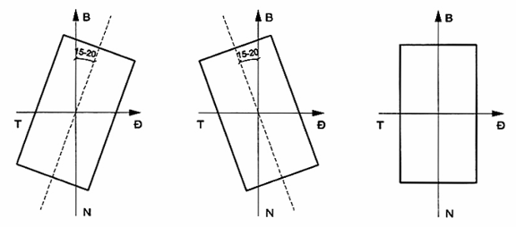
Hình 1 - Hướng của sân thể thao
5.13. Phải có biện pháp phòng chống cháy nổ cho các sân thể thao, đảm bảo giao thông thuận tiện cho các phương tiện chữa cháy, có lối thoát an toàn và kịp thời khi xảy ra sự cố và đảm bảo an toàn cháy cho nhà và công trình [2].
6. Nội dung công trình và giải pháp thiết kế
6.1. Yêu cầu chung
6.1.1. Khi thiết kế các sân thể thao cần phải đảm bảo các yêu cầu về kích thước, qui định kỹ thuật của từng loại sân theo đúng Luật thi đấu của từng môn thể thao.
CHÚ THÍCH: Khi thiết kế sân thể thao phải chú ý tới yêu cầu sử dụng của những người khuyết tật. Yêu cầu thiết kế phải tuân thủ các qui định TCXDVN 264:2002.
6.1.2. Giải pháp thiết kế sân thể thao phải bảo đảm các yêu cầu về dây chuyền sử dụng, phù hợp với cấp công trình và quy hoạch tổng thể của khu vực xây dựng sân thể thao.
6.1.3. Cần tận dụng vật liệu địa phương khi lựa chọn các giải pháp kết cấu đối với các công trình cấp III và IV. Đối với các công trình cấp I cần tăng cường sử dụng các cấu kiện chế sẵn.
6.1.4. Các sân thể thao cần phải có lớp phủ mặt sân đạt yêu cầu sử dụng chuyên ngành. Bề mặt phải bằng phẳng, không trơn trượt và có khả năng chịu lực tốt trong mọi điều kiện thời tiết đồng thời đảm bảo thoát nước mặt nhanh và thuận lợi nhất. (Xem Phụ lục B).
6.1.5. Kích thước sử dụng và xây dựng sân thể thao cho từng môn được qui định trong Bảng 8.
Bảng 8 – Kích thước xây dựng sân thể thao riêng cho từng môn
Đơn vị tính bằng mét
Tên sân | Kích thước sử dụng |  | Kích thước xây dựng |  | Chú thích
Tên sân | Dài | Rộng | Dài | Rộng | Chú thích
1. Đường chạy
a. Đường chạy thẳng (1 đoạn đường) | Từ 130 đến 140 | Từ 6 đến 10 | Từ 130 đến 140 | Từ 8 đến 12 | ở khu đất riêng biệt. Mỗi ô chạy rộng 1,22 m ± 0,01 m
a. Đường chạy thẳng (1 đoạn đường) | 200 | Từ 6 đến 10 | Từ 215 đến 220 | Từ 8 đến 12 | ở khu đất riêng biệt. Mỗi ô chạy rộng 1,22 m ± 0,01 m
a. Đường chạy thẳng (1 đoạn đường) | 100 | Từ 6 đến 10 | Từ 125 đến 135 | Từ 8 đến 12 | Sân có đường chạy vòng 400 m
a. Đường chạy thẳng (1 đoạn đường) | 100 | 6 | Từ 120 đến 130 | 7 | Sân có đường chạy vòng 330 m
a. Đường chạy thẳng (1 đoạn đường) | 100 | 6 | Từ 110 đến 115 | 7 | Sân có đường chạy vòng 250 m
a. Đường chạy thẳng (1 đoạn đường) | 80 | 6 | Từ 95 đến 100 | 7 | Sân có đường chạy vòng 200 m
b. Đường chạy vòng (Xem Hình 3) | 400 | Từ 6 đến 10 | 400 | Từ 6 đến 12
b. Đường chạy vòng (Xem Hình 3) | 330 | 5 | 330 | 7
b. Đường chạy vòng (Xem Hình 3) | 250 | 5 | 250 | 7
b. Đường chạy vòng (Xem Hình 3) | 200 | 5 | 200 | 7
c. Đường chạy vượt chướng ngại vật | 3 000 |  |  |  | Bố trí trên đường chạy vòng 400 m
2. Sân nhảy
a. Nhảy xa (Xem Hình 4)
Đường chạy đà | Từ 40 đến 45 | 1,22 ± 0,01 | 45 | 3,25
Hố cát | ≥ 7 | Từ 2,75 đến 3 | Từ 9 đến 10 | ≥ 5,75
b. Nhảy ba bước (Xem Hình 4)
Đường chạy đà | Từ 40 đến 45 | 1,22 ± 0,01 | 45 | 4,75
Hố cát | ≥ 8 | Từ 2,75 đến 3 | 9 | 7,25
c. Nhảy cao (Xem Hình 5)
Sân lấy đà hình quạt | R = từ 15 đến 25; α = 150º |  |  |  | α: góc mở ở tâm  R: bán kính hình quạt
Khu vực rơi (đệm mút) | 5 | 3 | 9 | 4,5
d. Nhảy sào (Xem Hình 6)
Đường chạy đà | Từ 40 đến 45 | 1,22 ± 0,01 | 45 | 3,75 | 5 m cuối rộng 4,25 m
Khu vực rơi (đệm mút) | ≥ 5 | ≥ 5 | 6,5 | 7,25
3. Sân ném, đẩy
a. Sân đẩy tạ (Xem Hình 7)
Sân đẩy hình tròn |  | 2,4 | 2,4 |  | Bằng bêtông
Vòng giới hạn | D = 2,135 ± 0,005 |  |  |  | D: Đường kính vòng giới hạn
Khoảng cách giữa các vòng cung | 5 |  |  |  | Khoảng cách an toàn xung quanh vòng đẩy 1 m
Phạm vi kẻ vòng cung khu vực | Từ 5 đến 20
Khu vực tạ rơi hình quạt | R = 22; α = 34,92º |  |  |  | α: góc mở ở tâm  R: bán kính hình quạt
b. Sân ném lựu đạn (xem Hình 8)
Đường chạy đà | Từ 30 đến 36,5 | 1,22 ± 0,01 | 30 | 4 | Khoảng cách an toàn xung quanh vòng ném 2m
Đoạn ba bước cuối cùng | 8 | 4 | 8 | 4
Bãi lựu đạn rơi | 95 | 10 | 95 | 13
c. Sân ném đĩa (Xem Hình 9)
Sân lấy đà hình vòng cung
Nền sân vuông |  | 2,7 | 2,7
Khoảng cách giữa các vòng cung | 5
Phạm vi kẻ vòng cung khu vực | Từ 20 đến 50
Vòng giới hạn | D = 2,5 ± 0,005 |  |  |  | D: Đường kính vòng giới hạn
Khu vực đĩa rơi hình quạt | R = 75; α = 34,92º |  |  |  | α: góc mở ở tâm  R: bán kính hình quạt
d. Sân lăng tạ xích (Xem Hình 10)
Sân lấy đà hình vòng cung | D = 2,135 ± 0,005
Nền sân vuông | 2,2 |  | 2,2
Khoảng cách giữa các vòng cung | 5
Phạm vi kẻ vòng cung khu vực | Từ 20 đến 50
Vòng lưới bảo vệ | R = 3,5 |  |  |  | α: góc mở ở tâm  R: bán kính hình quạt
Khu vực tạ rơi hình quạt | R = 75; α = 45º |  |  |  | α: góc mở ở tâm  R: bán kính hình quạt
e. Sân phóng lao (Xem Hình 11)
Đường chạy đà | Từ 30 đến 36,5 | 4 | Từ 30 đến 40
Khu vực lao rơi hình quạt | R ≥ 90 |  |  |  | R: bán kính hình quạt
Góc độ của khu vực ném lao và ném bóng | α = 29º |  |  |  | α: góc mở ở tâm
4. Các sân bóng
a. Sân bóng đá (xem Hình 12)
Loại lớn | 120 | 90 | Từ 128 đến 130 | Từ 94 đến 100
Loại nhỏ | 90 | 45 | Từ 94 đến 100 | Từ 49 đến 70
Sân thi đấu quốc tế | Từ 100 đến 110 | Từ 64 đến 75
Bóng đá sân nhỏ - mini (Xem Hình 13) | Từ 25 đến 42 | Từ 15 đến 25
b. Sân bóng chuyền (Xem Hình 14) | 18 | 9 | Từ 24 đến 28 | 15
c. Sân cầu lông (Xem Hình 15)
Chơi đôi | 13,4 | 6,1 | 15,4 | 9
Chơi đơn | 13,4 | 5,18 | 15,4 | 7,18
d. Sân bóng rổ (Xem Hình 16) | 28 | 15 | 32 | 19
e. Sân bóng ném (Xem Hình 17)
Sân thi đấu lớn trong nước và quốc tế | 40 | 20 | 46 | 23
Sân tập luyện loại lớn | 40 | 20 | 44 | 22
Sân tập luyện loại nhỏ | 36 | 18 | 42 | 22
g. Sân bóng bàn | 7,74 | 4,5
h. Sân quần vợt (Xem Hình 18)
Chơi đôi | 23,77 | 10,97 | 40 | 20
Chơi đơn | 23,77 | 8,23 | 36 | 18
h. Sân cầu mây (xem Hình 19) | 13,4 | 6,1
i. Sân đá cầu (Xem Hình 20)
Chơi đôi | 13,4 | 6,1 | 23 | 16
6.1.6. Kích thước sân bãi của một số môn thể thao trong sân thể thao nhiều môn được qui định trong Bảng 9.
Bảng 9 – Kích thước sân bãi của một số môn thể thao trong sân thể thao nhiều môn
Đơn vị tính bằng mét
Tên công trình | Kích thước sử dụng |  | Kích thước xây dựng
Tên công trình | Dài | Rộng | Dài | Rộng
1. Bể bơi
Loại lớn (có khán đài) 10 đường bơi | 50 | 25 | 80 | 50
Loại trung bình 8 đường bơi | 50  25 | Từ 21 đến 25  Từ 21 đến 25 | 70  50 | Từ 30 đến 50  Từ 30 đến 50
2. Bể nhảy cầu
Loại lớn | 25 | 22 | 30 | 30
Loại nhỏ | 18  16 | 16  16 | 22  22 | 22  22
3. Nhà thể thao (cho tập luyện và thi đấu)
Loại lớn | ≥ 42 | ≥ 24 | 60 | 40
Loại trung bình | Từ 30 đến 36 | Từ 18 đến 20 | 46 | 26
Loại nhỏ | 24 | 12 | 30 | 18
4. Trường bắn súng thể thao
Cự ly 50 m
- Loại lớn: trên 30 bệ bắn | 50 | 36 | 86 | 52
- Loại trung bình: 20 bệ bắn | 50 | 28 | 86 | 46
- Loại nhỏ: dưới 12 bệ bắn | 50 | 22 | 86 | 36
Cự ly 25 m | 25 | 15 | 36 | 21
Cự ly 10 m | 16 | 10 + 16 | 26 | 36
Bắn đĩa bay | 100 | 160 | 140 | 204
Bắn hươu chạy | 60 | 40 | 80 | 60
5. Trường bắn cung, bắn nỏ | 20 | 16 | 30 | 24
6.2. Sân điền kinh
Khi thiết kế sân điền kinh phải đảm bảo các yêu cầu sau:
- Độ dài của một vòng chạy tiêu chuẩn quanh sân phải là 400 m. Ít nhất phải có đủ 6 đường chạy vòng và 8 đường chạy thẳng với mỗi ô chạy rộng 1,22 m ± 0,01 m;
- Sân nhảy xa, nhảy 3 bước và sân nhảy sào được thiết kế dọc theo sân:
- Cự li chạy đường thẳng là 110 m, từ đó xác định khu vực xuất phát và khu vực an toàn sau đích;
- Đối với sân thi đấu quốc gia (trung tâm vùng), phải đủ 8 đường chạy vòng, từ 10 đường chạy thẳng đến 12 đường chạy thẳng. Trong sân cần thiết kế nội dung thi 3000 m vượt chướng ngại vật.
- Cần bố trí camera ghi hình chiếu thẳng hàng với vạch đích.
CHÚ THÍCH:
1) Sân thi đấu quốc tế phải có 8 ô chạy.
2) Khi thiết kế sân điền kinh, sân bóng phải dựa vào cấp kỹ thuật của sân mà chọn giải pháp kết cấu nền và mặt phủ cho thích hợp với từng loại theo qui định trong Bảng 3 của tiêu chuẩn này.
3) Hồ nước trong nội dung chạy vượt chướng ngại vật có chiều rộng 3,66 m (± 2 cm). Phần đáy hố nước phải có cấu tạo bằng một bề mặt nhựa tổng hợp hoặc thảm đệm.
6.3. Đường chạy
6.3.1. Đường chạy thẳng phải có một đoạn dài từ 3 m đến 5 m trước vạch xuất phát và một đoạn dài 15 m sau vạch đích; chiều rộng tối thiểu mỗi ô chạy là 1,22 m ± 0,01 m được được đánh dấu bằng các vạch rộng 5 cm (Xem Hình 2).
Đơn vị tính bằng mét
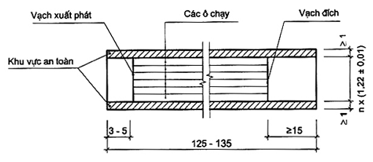
Hình 2 – Mặt bằng đường chạy thẳng
6.3.2. Đường chạy vòng 400 m phải bao gồm 2 đường thẳng song song và 2 đường chạy vòng có bán kính bằng nhau. Kích thước các đoạn thẳng (b) = 85,96 m và bán kính R của đường là 36 m (Xem Hình 3).
Đơn vị tính bằng mét
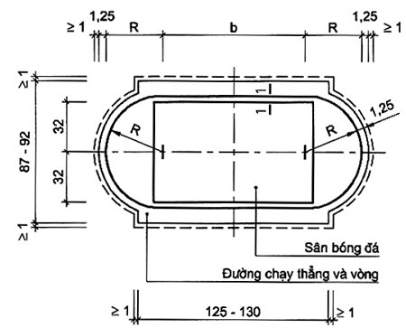
Hình 3 – Đường chạy vòng
6.3.3. Đối với các đường chạy vòng ngắn hơn 400 m cần phải thiết kế theo kích thước sau đây:
- Đường chạy vòng 330 m: b = 75,24 m; R = 23,5m;
- Đường chạy vòng 250 m: b = 67,51 m; R = 18,0 m;
- Đường chạy vòng 200 m: b = 51,935 m; R = 15,0 m.
CHÚ THÍCH: Đối với đường chạy ngắn hơn 400 m cho phép bố trí tối đa là 4 đường chạy.
6.3.4. Khi thiết kế mặt đường chạy thẳng, chạy vòng và chạy đà, phải dựa vào cấp kỹ thuật của sân để có giải pháp cấu tạo phù hợp. Đường chạy phải bảo đảm:
- Nền chịu lực tốt, thoát nước nhanh;
- Mặt đường phải bằng phẳng theo đúng yêu cầu kỹ thuật đã qui định [3]. Cấu tạo các lớp phủ mặt nền đường tham khảo phụ lục B.
6.4. Sân nhảy
6.4.1. Sân nhảy xa và sân nhảy ba bước phải bảo đảm các yêu cầu sau:
- Vị trí ván dậm nhảy phải đúng tim đường chạy đà;
- Mặt bằng ván dậm nhảy phải trùng với mặt phẳng của đường chạy đà và mặt phẳng hố cát để rơi;
- Hình dáng và kích thước Xem Hình 4.
Đơn vị tính bằng mét
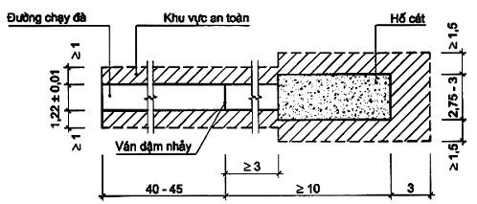
a) Sân nhảy xa
Đơn vị tính bằng mét
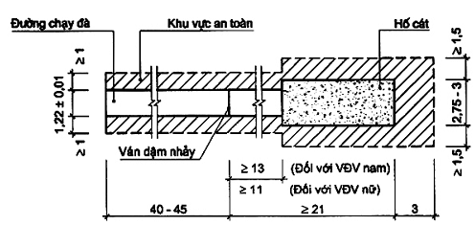
b) Sân nhảy ba bước
Hình 4 - Sân nhảy xa và Sân nhảy ba bước
6.4.2. Hố cát của sân nhảy xa và nhảy ba bước phải bảo đảm thoát nước nhanh, cạnh của hố không làm bằng gạch hoặc xi măng mà phải làm bằng gỗ vê tròn và nhẵn. Cát trong hố nhảy phải ẩm và ngang bằng với mặt ván dậm nhảy.
6.4.3. Sân nhảy cao phải bảo đảm:
- Khu vực dậm nhảy phải có độ cứng và chặt hơn khu vực lấy đà;
- Khu vực rơi phải dùng đệm mút có kích thước dài 5 m, rộng 3 m và cao 0,5 m;
- Hình dáng và kích thước (Xem Hình 5).
CHÚ THÍCH: Đối với sân cấp III cho phép sử dụng hố cát làm khu vực rơi. Hố cát phải thoát nước nhanh. Cạnh của hố không được làm gờ cứng và sắc. Cát đen hoặc chất xốp, mềm khác trong hố phải có đủ chiều cao từ 0,5 m đến 0,75 m so với mặt phẳng đường chạy đà.
Đơn vị tính bằng mét
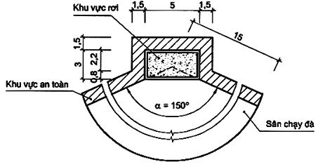
Hình 5 – Sân nhảy cao
6.4.4. Sân nhảy sào phải bảo đảm:
- Mặt trên của hộp chống sào phải trùng với mặt phẳng của đường chạy đà, đáy hố phải phủ một lớp kẽm để trượt sào;
- Hố phải thoát nước nhanh;
- Đệm mút trong khu vực rơi phải có đủ chiều cao 1,5 m;
- Hình dáng, kích thước (Xem Hình 6).
Đơn vị tính bằng mét
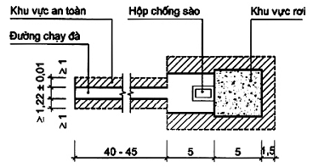
Hình 6 – Sân nhảy sào
6.5. Sân đẩy, ném, phóng, lăng
6.5.1. Sân đẩy tạ phải bảo đảm:
- Mặt nền trong vòng lấy đà phải nhẵn, bằng phẳng, không trơn trượt;
- Bục chắn trước vòng lấy đà phải bằng gỗ và liên kết chắc với nền;
- Nền khu vực tạ rơi phải thoát nước nhanh, mặt đất phủ phải mềm để khi tạ rơi có dấu mờ;
- Hình dáng và kích thước (Xem Hình 7).
Đơn vị tính bằng mét
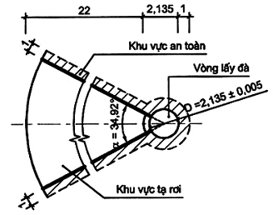
Hình 7 – Sân đẩy tạ
6.5.2. Sân ném lựu đạn phải bảo đảm:
- Mặt đường chạy đà, mặt ván ngăn giữa đường chạy đà với khu vực lựu đạn rơi và mặt phẳng khu vực lựu đạn rơi phải cùng trên một mặt phẳng;
- Hình dáng và kích thước (Xem Hình 8).
Đơn vị tính bằng mét
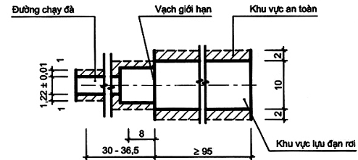
Hình 8 – Sân ném lựu đạn
6.5.3. Sân ném (lăng) đĩa phải bảo đảm:
- Cao độ mặt nền của vòng lấy đà phải thấp hơn cao độ mặt nền của khu vực đĩa rơi từ 0,14 m đến 0,26 m;
- Có lưới bảo vệ giữa vận động viên và khán giả;
- Hình dáng và kích thước qui định trong Hình 9.
Đơn vị tính bằng mét
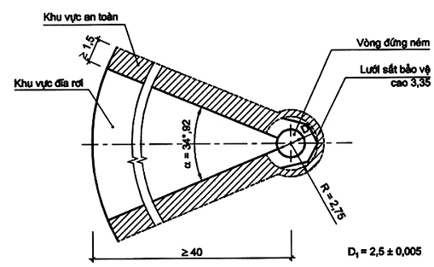
Hình 9 – Sân ném đĩa.
6.5.4. Sân ném tạ xích cần được thiết kế ở loại sân cấp I và phải bảo đảm:
- Sân lấy đà làm bằng bê tông cốt thép và phải bằng phẳng;
- Mặt nền khu vực tạ xích rơi phải bằng phẳng và cùng một mặt phẳng với mặt nền sân lấy đà;
- Có lưới sắt bảo vệ giữa vận động viên và khán giả;
- Hình dáng và kích thước (Xem Hình 10).
Đơn vị tính bằng mét
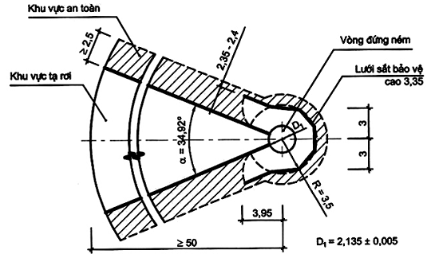
Hình 10 – Sân ném tạ xích
6.5.5. Sân ném (phóng) lao phải bảo đảm:
- Đường chạy đà từ 30 m đến 36,5 m;
- Vòng giới hạn phóng lao có bán kính 8 m;
- Mặt ván, mặt đường chạy lấy đà và mặt nền khu vực lao rơi phải cùng một mặt phẳng;
- Hình dáng và kích thước (Xem Hình 11).
Đơn vị tính bằng mét
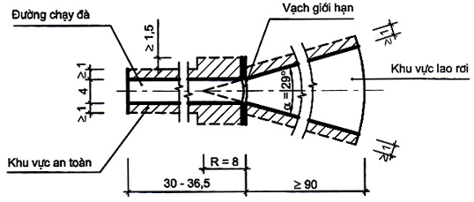
Hình 11 – Sân phóng lao
6.6. Sân bóng đá
6.6.1. Khi thiết kế sân bóng đá, phải căn cứ vào loại và cấp của sân để chọn giải pháp kết cấu nền và mặt phủ cho thích hợp theo qui định trong Bảng 3.
6.6.2. Sân bóng đá phải bảo đảm các yêu cầu sau:
- Nền chịu lực tốt, chắc, ổn định và thẩm thấu tốt để thoát nước nhanh;
- Mặt sân không được lồi lõm, trơn trượt, lớp phủ bằng cỏ của mặt sân phải có đủ độ dày, chiều cao đúng tiêu chuẩn: dày đều, cao từ 3 cm đến 5 cm, có không thành búi, không bị lún khi chịu lực;
- Hình dáng và kích thước (Xem Hình 12), sân bóng đá nhỏ (mini) (Xem Hình 13).
CHÚ THÍCH: Theo qui định hiện hành [4]:
- Khung cầu môn có kích thước 7,32 m x 2,44 m (theo mép trong);
- Cột dọc và xà ngang phải có cùng kích thước với đường kính cột tối đa 0,12 m;
- Lưới phải được mắc vào cột dọc, xà ngang và gắn xuống mặt sân phía sau cầu môn một cách chắc chắn;
- Bốn góc sân có 4 cờ góc không nhọn đầu chiều cao cột không nhỏ hơn 1,5 m;
- Sân bóng đá mini cần đảm bảo các yêu cầu đã qui định [5].
Đơn vị tính bằng mét
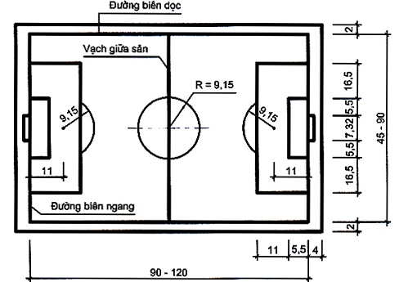
Hình 12 – Sân bóng đá
Đơn vị tính bằng mét
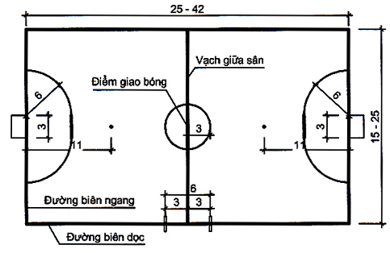
Hình 13 – Sân bóng đá mini
6.6.3. Sân bóng đá phải bảo đảm có khoảng cách an toàn xung quanh sân. Trong trường hợp bố trí trên khu đất riêng biệt thì khoảng cách an toàn phải bảo đảm:
- Không nhỏ hơn 6 m theo đường biên dọc sân;
- Không nhỏ hơn 7,5 m theo đường biên ngang sân.
6.6.4. Khung cầu môn của sân bóng đá phải bảo đảm:
- Kích thước và quy cách kỹ thuật đúng qui định hiện hành [4].
- Chịu lực tốt, không võng, không gây nguy hiểm cho người sử dụng. Cột phải tròn, nhẵn dễ tháo lắp.
6.7. Sân bóng chuyền, sân cầu lông
6.7.1. Sân bóng chuyền, sân cầu lông phải bảo đảm:
- Mặt sân bằng phẳng, không trơn trượt, đồng nhất, có độ đàn hồi đúng kỹ thuật và thoát nước tốt (độ dốc 0,005);
- Mặt sân trong nhà phải sáng màu; mặt sân thi đấu quốc tế có thể bằng gỗ hoặc vật liệu tổng hợp;
- Nền sân chịu lực tốt, ổn định và thẩm thấu tốt;
Hình dáng kích thước qui định trong Hình 14 và Hình 15.
CHÚ THÍCH: Theo qui định hiện hành [6]:
- Cột lưới cao 1,55 m tính từ mặt sân;
- Lưới rộng 0,76 m, dài 6,7m;
- Chiều cao tính từ đỉnh lưới đến mặt sân là 1,55 m ở đường biên dọc sân đánh đôi và 1,524 m ở vị trí giữa sân.
Đơn vị tính bằng mét
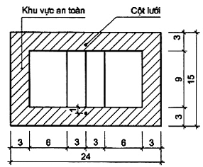
Hình 14 – Sân bóng chuyền
Đơn vị tính bằng mét
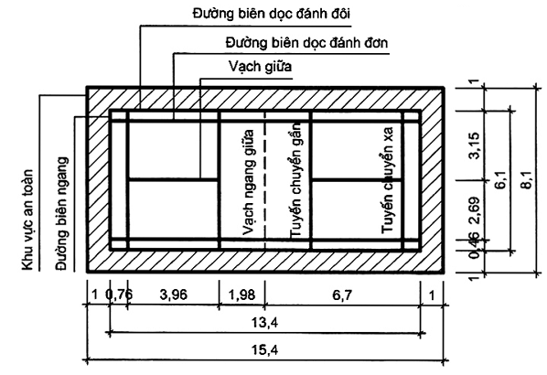
Hình 15 – Sân cầu lông
6.7.2. Cột lưới sân bóng chuyền phải tròn, nhẵn không gây nguy hiểm cho người sử dụng. Kích thước qui định theo Luật bóng chuyền hiện hành, chi tiết liên kết cột lưới với nền phải ổn định, tháo lắp dễ dàng và an toàn.
CHÚ THÍCH: Theo qui định hiện hành [7]:
- Cột lưới đặt ở ngoài đường biên dọc 0,5 m đến 1 m, chiều cao cột lưới là 2,55 m và có thể điều chỉnh được;
- Lưới rộng 1m, dài từ 9,5m đến 10 m;
- Chiều cao mép trên của lưới so với mặt sân: 2,43 m cho nam và 2,24 m cho nữ.
6.8. Sân bóng rổ
Sân bóng rổ phải bảo đảm:
- Mặt sân phẳng, không trơn trượt, có độ nảy đúng kỹ thuật, thoát nước nhanh;
- Nền sân chịu lực tốt, chắc, ổn định;
- Cột bóng rổ phải tròn, nhẵn, không gây nguy hiểm cho người sử dụng.
Hình dáng và kích thước qui định trong Hình 16.
CHÚ THÍCH: Theo qui định hiện hành [8]:
- Mặt trên của vành rổ cách mặt sân 3,05 m;
- Bảng rổ: 1,6 m x 1,05 m, mép dưới cách mặt sân 2,9 m.
- Khi bố trí nhiều sân bóng rổ liền nhau thì khoảng cách giữa các sân không nhỏ hơn 2 m.
Đơn vị tính bằng mét
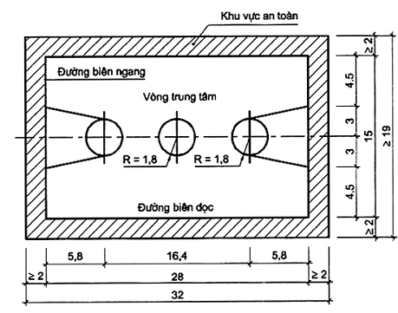
Hình 16 – Sân bóng rổ
6.9. Sân bóng ném
Sân bóng ném phải phù hợp với qui định hiện hành [9] và đảm bảo:
- Hành lang an toàn xung quanh sân thi đấu có độ rộng ít nhất 1 m tính từ đường biên dọc và 2 m tính từ đường khung thành; Trong trường hợp bố trí nhiều sân liền nhau thì khoảng cách giữa các sân không nhỏ hơn 3 m;
- Mặt và nền phù hợp với loại và cấp của sân.
- Hình dáng và kích thước xem Hình 17.
Đơn vị tính bằng mét
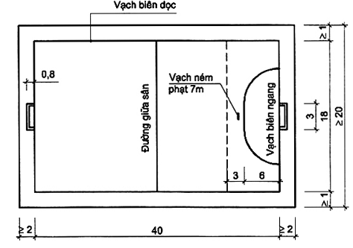
Hình 17 – Sân bóng ném
6.10. Sân quần vợt
Sân quần vợt phải bảo đảm:
- Mặt sân bằng phẳng, không trơn trượt, có độ nảy và độ bền vững đúng kỹ thuật, thoát nước nhanh;
- Nền sân chắc, ổn định và thoát nước tốt;
- Hình dáng và kích thước xem Hình 18.
CHÚ THÍCH: Theo qui định hiện hành [10]:
- Cột lưới tròn đường kính tối đa 15 cm hoặc nếu cột lưới vuông cạnh tiết diện 15 cm;
- Tâm của cột lưới cách mép ngoài đường biên dọc 0,914 m;
- Mép trên cạp lưới cách mặt sân 1,07 m, đỉnh cột lưới không cao hơn mép trên cạp lưới quá 2,5 cm.
Đơn vị tính bằng mét
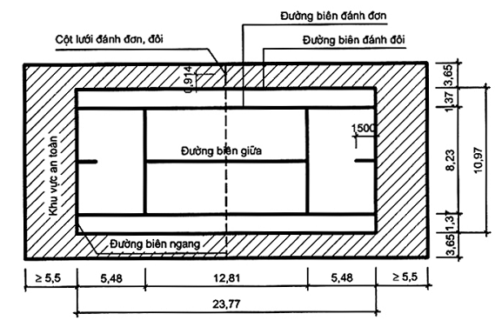
Hình 18 – Sân quần vợt
6.11. Sân cầu mây và sân đá cầu
Kích thước sân cầu mây xem Hình 19.
CHÚ THÍCH: Theo qui định hiện hành [11]:
- Cột lưới tròn đường kính tối đa 8 cm, tâm của cột lưới cách mép ngoài đường biên dọc 0,3m;
- Lưới rộng 0,7 m và dài tối thiểu 6,1 m;
- Chiều cao đỉnh lưới đo từ điểm giữa sân là 1,52 m cho nam và 1,42 m cho nữ, đo ở hai cột lưới là 1,55 m cho nam và 1,45 m cho nữ.
Đơn vị tính bằng mét
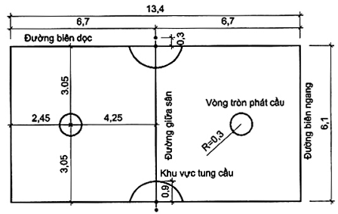
Hình 19 – Sân cầu mây
Kích thước sân đá cầu xem Hình 20.
CHÚ THÍCH: Theo qui định hiện hành: [12]
- Cột lưới cao tối đa 1,7 m, tâm của cột lưới cách mép ngoài đường biên dọc 0,5 m;
- Lưới rộng 0,75 m và dài tối thiểu 7,1 m;
Chiều cao đỉnh lưới đo ở hai cột lưới 1,6 m cho nam và 1,5 m cho nữ, ở giữa lưới được phép có độ võng không quá 0,02m.
Đơn vị tính bằng mét
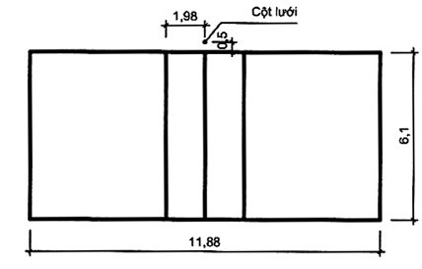
Hình 20 – Sân đá cầu
6.12. Các sân thể thao nhiều môn
Nội dung và số lượng công trình của sân thể thao nhiều môn được qui định trong Bảng 10.
Bảng 10 – Nội dung và số lượng công trình của sân thể thao nhiều môn
Tên công trình | Số lượng công trình
Tên công trình | Sân tập luyện |  |  | Sân thể thao cơ bản |  |  | Sân vận động
Tên công trình | Nhỏ | Trung bình | Lớn | Nhỏ | Trung bình | Lớn | Nhỏ | Trung bình | Lớn
Sân trung tâm | - | - | - | 1 | 1 | 1 | 1 | 1 | 1
Sân bóng đá | - | - | - | - | - | - | - | - | -
Sân điền kinh | - | - | - | - | - | - | - | - | -
Đường chạy thẳng | - | - | 1 | - | - | - | - | - | -
Sân nhảy cao | 1 | 1 | 1 | - | - | - | - | - | -
Sân nhảy xa | 1 | 1 | 1 | - | - | - | - | - | -
Sân bóng rổ | 1/2 | 1 | 1 | - | - | - | 1 | Từ 1 đến 2 | 2
Sân bóng chuyền | - | 1 | 2 | - | - | - | 1 | 2 | 2
Sân quần vợt | - | - | - | - | - | - | - | - | 1
Sân cầu lông | - | 1 | 1 |  | 1 | - | 1 | 1 | 1
Sân thể dục dụng cụ | 1/2 | 1/2 | 1/2 | - | - | - | 1 | 1 | 1
Khán đài 1 vạn chỗ | - | - | - | - | - | - | 1 | - | -
Khán đài từ 2 đến 3 vạn chỗ | - | - | - | - | - | - | - | 1 | -
Khán đài từ 3 vạn đến 6 vạn chỗ | - | - | - | - | - | - | - | - | 1
CHÚ THÍCH:
1) Sân trung tâm là sân đặt tại vị trí trung tâm của khu đất gồm có một vòng chạy xung quanh, ở giữa bố trí một sân bóng đá và các sân bóng chuyền bóng rổ hoặc các sân nhảy, ném, đẩy ở hai đầu sân bóng đá.
2) Đối với sân tập luyện loại nhỏ nên kết hợp sân bóng rổ với sân bóng chuyền.
6.13. Các sân tập luyện
6.13.1. Trong sân tập luyện, sân thể thao cơ bản, kích thước, quy cách kỹ thuật sân thể thao riêng cho từng môn phải tuân theo qui định trong Bảng 8. Cho phép giảm kích thước một số sân tập của từng môn.
6.13.2. Trên sân tập luyện phải bố trí các sân thể dục dụng cụ cách xa sân bóng.
CHÚ THÍCH: Sơ đồ bố trí một sân tập luyện loại lớn tham khảo ở Phụ lục C.
6.14. Sân vận động
6.14.1. Nội dung và số lượng công trình của sân vận động được qui định trong Bảng 10. Kích thước, qui định kỹ thuật của các sân riêng cho từng môn trong sân vận động phải thiết kế theo qui định trong Bảng 8.
CHÚ THÍCH: Sơ đồ bố trí khu vực trong sân vận động loại lớn tham khảo phụ lục C.
6.14.2. Các sân thể thao trong sân vận động phải được thiết kế xây dựng từ loại sân cấp II trở lên.
6.14.3. Sân vận động được phép thiết kế khán đài. Số chỗ ngồi trên khán đài được tính bằng 5% đến 7% dân số đô thị mà sân vận động phục vụ, nhưng không được lớn hơn:
- 60 000 chỗ đối với các thành phố trực thuộc Trung ương;
- 30 000 chỗ đối với các tỉnh;
- 10 000 chỗ đối với các huyện, thị trấn, quận.
6.14.4. Khán đài phải bố trí ở ngoài vòng chạy hoặc khu vực an toàn của các sân thể thao theo qui định cụ thể của từng môn thể thao. Cần bố trí lối vào riêng cho khu vực khán đài A.
CHÚ THÍCH:
1) Trường hợp khán đài được bố trí ở một bên sân vận động thì phải bố trí ở phía Tây của sân.
2) Trên khán đài cần bố trí lối đi và chỗ ngồi cho người khuyết tật. Yêu cầu thiết kế lấy theo TCXDVN 264:2002.
6.14.5. Bậc của khán đài phải bảo đảm:
- Có cùng cao độ theo suốt chiều dài của bậc đó (trừ lối đi xuống các bậc);
- Tầm nhìn của khán giả đến điểm quan sát;
- Khoảng cách tầm nhìn của khán giả đến điểm quan sát qui định trong Bảng 11 và Hình 21.
Bảng 11 – Khoảng cách tầm nhìn của khán giả đến điểm quan sát
Môn thể thao | Điểm quan sát F | Trị số C (mm)
1. Điền kinh nhẹ và đường chạy vòng | Nằm trên trục đường gần khán đài nhất ở độ cao 0,5 m so với mặt đường chạy | Từ 120 đến 150
2. Các môn thể thao chơi trên sân | Nằm ngang trên mép sân phía gần khán đài | Từ 120 đến 150
CHÚ THÍCH: Trường hợp có hoạt động quảng cáo trên sân như bảng, biển, pa-nô, băng-rôn, màn hình, vật phát quang, vật thể trên không, phải đảm bảo tầm nhìn của khán giả đến điểm quan sát và được cơ quan có thẩm quyền cho phép.
Đơn vị tính bằng milimét
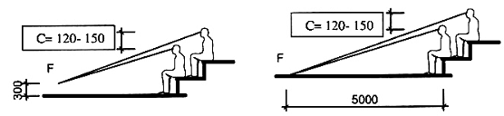
a) Đối với môn điền kinh nhẹ và đường chạy vòng b) Đối với các môn thể thao trên sân
Hình 21 – Vị trí điểm quan sát F
6.14.6. Độ dốc của khán đài không được lớn hơn 1:1,5. Chiều sâu mặt bậc ngồi từ 0,75 m đến 0,80 m. Chiều rộng mỗi chỗ ngồi nhỏ nhất là 0,45 m (Xem Hình 22). Mặt bậc thấp nhất của khán đài phải cao hơn mặt sân từ 0,9 m đến 1,15 m cách mép sân ít nhất là 5 m.
Đơn vị tính bằng milimét
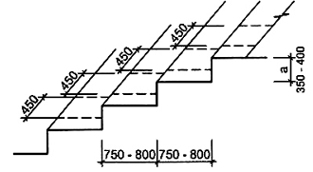
Hình 22 – Kích thước chỗ ngồi của khán giả trên khán đài
6.14.7. Sân vận động phải đảm bảo có đủ các công trình phục vụ khán giả. Nội dung và tiêu chuẩn diện tích của các phòng được qui định trong Bảng 12.
Bảng 12 – Nội dung các công trình phục vụ trong sân vận động
Tên phòng | Tiêu chuẩn diện tích  m² |  | Chú thích
1. Phòng bán vé | 1,5 m²/2 000 khán giả |  | Không tính diện tích người đứng mua vé
2. Căng tin | 15 m²/5 000 khán giả |  | Phân bổ đều cho các khu vực khán đài
3. Khu vệ sinh | Nam | Nữ
a-Khán đài dưới 5000 chỗ | 500 người/1 xí  100 người/1 tiểu/1 chậu rửa tay | 100 người/1 xí/1 tiểu  750 người/1 chậu rửa tay | Tỷ lệ nam nữ xác định theo điều kiện từng địa phương (thông thường tỷ lệ giữa nam và nữ là 4/1)  Mỗi khu vệ sinh cần có một kho đựng dụng cụ vệ sinh với diện tích từ 2m² đến 4 m².
b- Khán đài đến 20000 chỗ | 750 người/1 xí  100 người/1 tiểu/1 chậu rửa tay | 150 người/1 xí/1 tiểu  1000 người/1 chậu rửa tay
c- Khán đài trên 20000 chỗ | 1000 người/1 xí  100 người/1 tiểu/1 chậu rửa tay | 200 người/1 xí/1 tiểu  1000 người/1 chậu rửa tay
4. Phòng cấp cứu | Từ 12 đến 15
5. Phòng khách | Từ 12 đến 15
6. Phòng họp báo | Từ 16 đến 18
6.14.8. Trong sân vận động phải thiết kế các phòng phục vụ vận động viên, huấn luyện viên, trọng tài chỉ tiêu diện tích được qui định trong Bảng 13.
Bảng 13 – Chỉ tiêu diện tích các phòng phục vụ vận động viên, huấn luyện viên, trọng tài
Tên phòng | Tiêu chuẩn diện tích
Tên phòng | Sân loại nhỏ | Sân loại trung bình | Sân loại lớn
1. Sảnh | 0,12 m²/VĐV
2. Phòng thay quần áo vận động viên | 0,5 m²/VĐV
3. Phòng thay quần áo trọng tài nam | 6 m² | 8 m² | 12 m²
4. Phòng thay quần áo trọng tài nữ | 6 m² | 8 m² | 6 m²
5. Phòng tắm hương sen | 16 VĐV/1 vòi
6. Chậu rửa | 5 VĐV/1 chậu
7. Vệ sinh nam | 30 VĐV/1 xí, 1 tiểu
8. Vệ sinh nữ | 30 VĐV/1 xí, 1 tiểu
9. Vòi nước rửa chân | 16 VĐV/1 vòi
10. Phòng y tế | 12 m²
11. Phòng trọng tài | 8 m² | Từ 12 m² đến 16 m² | 2 phòng (mỗi phòng từ 8 m² đến 12 m²)
12. Phòng huấn luyện viên nam | 2 phòng x 8 m²
13. Phòng huấn luyện viên nữ | 2 phòng x 8 m²
14. Phòng nghỉ VĐV nam | 20 m² | 2 phòng x 18 m² | 2 phòng x 24 m²
15. Phòng nghỉ VĐV nữ | 20 m² | 2 phòng x 18 m² | 2 phòng x 24 m²
6.14.9. Nội dung và diện tích các phòng, ban thuộc bộ phận quản lý sân được thiết kế theo qui định trong Bảng 14.
Bảng 14 – Diện tích các phòng phục vụ quản lý trong sân vận động
Tên phòng | Tiêu chuẩn diện tích (m²)
Tên phòng | Sân loại nhỏ | Sân loại trung bình | Sân loại lớn
1. Phòng hành chính | 4 m²/nhân viên
2. Phòng phụ trách sân | 12 | 12 | 16
3. Phòng bảo vệ | 8 | 8 | 12
4. Phòng thường trực | Từ 6 đến 8 | Từ 6 đến 8 | 20
5. Phòng nghỉ nhân viên nam | 12 | 16 | 20
6. Phòng nghỉ nhân viên nữ | 12 | 16 | 20
7. Phòng sinh hoạt chung | 20 | 20 | Từ 20 đến 30
8. Kho hành chính quản trị | 12 | 16 | 20
9. Xưởng sửa chữa dụng cụ TDTT | 100 | 150 | 200
6.14.10. Các phòng phục vụ khán giả phải bố trí gần lối ra vào cửa khán giả và ngăn cách với khu vực của vận động viên.
6.14.11. Khi thiết kế, cần phải tận dụng không gian dưới khán đài làm các phòng phục vụ khán giả, vận động viên và phục vụ quản lý sân. Cho phép thiết kế chiều cao thông thủy tối thiểu các phòng như sau:
- Trên 2,5 m: đối với các phòng giải lao, căng tin hoặc các phòng sinh hoạt khác;
- Từ 1,8 m đến 2,5 m: đối với các phòng gửi mũ, áo, nhà tắm, khu vệ sinh;
- 1,8 m: đối với các kho dụng cụ.
7. Yêu cầu thiết kế kỹ thuật
7.1. Yêu cầu về cấp thoát nước
7.1.1. Trong sân thể thao phải thiết kế hệ thống cấp nước cho các nhu cầu về sinh hoạt, chữa cháy và các yêu cầu kỹ thuật khác. Tiêu chuẩn tính toán và thiết kế được lấy theo qui định trong TCVN 4513.
7.1.2. Nước cấp cho nhu cầu sinh hoạt phải bảo đảm đủ số lượng và yêu cầu về chất lượng nước và được lấy từ hệ thống cấp nước đô thị. Chất lượng nước phải bảo đảm các chỉ tiêu về vệ sinh theo các qui định có liên quan [13].
CHÚ THÍCH: Ở những nơi không có hệ thống cấp nước đô thị, cho phép sử dụng các nguồn nước tự nhiên nhưng phải được xử lý bằng các biện pháp lắng lọc.
7.1.3. Tiêu chuẩn nước dùng cho sân thể thao được qui định trong Bảng 15.
Bảng 15 – Tiêu chuẩn dùng nước
Đối tượng dùng nước | Đơn vị dùng nước | Tiêu chuẩn dùng nước  lít/lần
1. Vận động viên (tắm bằng vòi hương sen) | 1 VĐV | 60 đến 100
2. Khán giả | 1 chỗ ngồi | 10 đến 15
3. Nước tưới sân chính, sân chơi khán đài, các công trình thể thao ngoài trời, cây xanh, đường đi | 1 m² | 1,5 đến 3
4. Nước tưới cỏ trên sân bóng đá | 1 m² | 3 đến 4
CHÚ THÍCH: Tiêu chuẩn nước tưới cho trong Bảng được tính cho một lần tưới. Số lần lưới trong một ngày do thiết kế qui định.
7.1.4. Việc bố trí hệ thống dẫn nước tưới cho các khu vực của sân thể thao phải bảo đảm sử dụng thuận tiện.
7.1.5. Đối với các khán đài có từ 15 hàng ghế trở lên phải thiết kế hệ thống vòi rửa, cách nhau không quá 30 m.
7.1.6. Các phòng bố trí dưới khán đài có sức chứa từ 5 000 khán giả trở lên cần phải thiết kế hệ thống cấp nước chữa cháy.
7.1.7. Tiêu chuẩn lưu lượng nước và số họng nước chữa cháy lấy theo qui định trong TCVN 2622.
7.1.8. Phải thiết kế hệ thống thoát nước cho các khu vực sử dụng nước trên sân thể thao. Yêu cầu thiết kế theo các qui định trong TCVN 4474.
7.1.9. Khi thiết kế hệ thống thoát nước phải đặc biệt chú ý đến điều kiện địa hình, độ dốc mặt đất để bảo đảm nước thoát nhanh.
7.1.10. Ở các đô thị có hệ thống thoát nước và xử lý nước thải tập trung, thì nước thải sinh hoạt phải được xả vào hệ thống thoát nước chung.
7.1.11. Nước mưa được xả vào hệ thống thoát nước mưa chung của đô thị.
7.1.12. Phải thiết kế hệ thống cống ngầm cho nước thải sinh hoạt. Nước mưa, nước tưới có thể thoát bằng hệ thống cống ngầm hoặc hở.
7.1.13. Khi thiết kế thoát nước trên mặt của sân thể thao phải bảo đảm lớp phủ mặt của sân có hướng và độ dốc thoát nước theo qui định trong Bảng 16 và Hình 23 (a), (b), (c).
7.1.14. Đối với các môn thể thao đối kháng qua lưới như bóng chuyền, cầu lông, quần vợt và một số môn thể thao đặc biệt không được thiết kế thoát nước tràn mặt về hai phía mà phải thoát nước dọc sân.
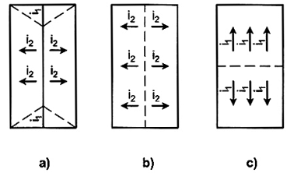
Hình 23 – Sơ đồ hướng thoát nước trên các mặt sân thể thao
Bảng 16 – Độ dốc thiết kế các mặt sân thể thao
Tên sân | Loại lớp phủ | Độ dốc lớn nhất cho phép |  | Sơ đồ hướng dốc
Tên sân | Loại lớp phủ | Theo chiều dọc (i₁) | Theo chiều ngang (i₂) | Sơ đồ hướng dốc
Đường chạy thẳng và đường chạy đà của các sân nhảy xa, nhảy ba bước, phóng lao, ném lựu đạn | Thấm nước | 0,001 | 0,010 | Xem chú thích 5 của Bảng
 | Không thấm nước | 0,001 | 0,010 | Xem chú thích 5 của Bảng
Sân lấy đà nhảy cao | Thấm nước | 0,001 | 0,005 | Xem hình 23 b) và 23 c)
Sân lấy đà nhảy cao | Không thấm nước | 0,001 | 0,005 | Xem hình 23 b) và 23 c)
Sân lấy đà đẩy tạ, lăng tạ xích, ném đĩa, (trong vòng giới hạn) | Bê tông nhựa đường | 0,000 | 0,000
 | Gỗ | 0,000 | 0,000
 | Thấm nước | 0,000 | 0,000
 | Không thấm nước | 0,000 | 0,000
Sân hình quạt khu vực rơi của đĩa và lao (khi bố trí sân ném đĩa và phóng lao riêng biệt) | Lớp cỏ tự nhiên | 0,003 | 0,006 | Xem hình 23 b) và 23 c)
Khu vực để tạ rơi | Thấm nước | 0,001 | 0,005 | Xem hình 23b) và 23 c)
Khu vực để tạ rơi | Không thấm nước | 0,000 | 0,001 | Xem hình 23b) và 23 c)
Sân bóng đá | Cỏ tự nhiên | 0,008 | 0,008 | Xem hình 23a)
Sân bóng đá | Cỏ đặc biệt | 0,006 | 0,006 | Xem hình 23a)
Sân bóng đá | Thấm nước | 0,004 | 0,004 | Xem hình 23b)
Sân bóng đá | Không thấm nước | 0,000 | 0,004 | Xem hình 23 c)
Bãi lựu đạn và tạ xích rơi (khi bố trí riêng biệt) | Cỏ tự nhiên | 0,003 | 0,006 | Xem hình 23 b) và 23 c)
Bãi lựu đạn và tạ xích rơi (khi bố trí riêng biệt) | Thấm nước | 0,001 | 0,005 | Xem hình 23 b) và 23 c)
Bãi lựu đạn và tạ xích rơi (khi bố trí riêng biệt) | Không thấm nước | 0,000 | 0,003 | Xem hình 23 b) và 23 c)
Sân bóng chuyền, sân cầu lông | Gỗ | 0,000 | 0,000 | Xem Hình 23
Sân bóng chuyền, sân cầu lông | Thấm nước | 0,005 |  | Xem Hình 23
Sân bóng chuyền, sân cầu lông | Không thấm nước | 0,005 |  | Xem Hình 23
Sân bóng rổ | Bê tông nhựa đường | 0,000 | 0,000 | Xem hình 23 b) và 23 c)
Sân bóng rổ | Gỗ | 0,000 | 0,000 | Xem hình 23 b) và 23 c)
Sân bóng rổ | Thấm nước | 0,000 | 0,000 | Xem hình 23 b) và 23 c)
Sân bóng rổ | Không thấm nước | 0,005 | 0,005 | Xem hình 23 b) và 23 c)
Sân quần vợt (dùng cho toàn bộ diện tích sân trước tường tập bóng khi bố trí riêng biệt) | Cỏ tự nhiên | 0,004 | 0,000 | Xem hình 23 b) và 23 c)
 | Cỏ đặc biệt | 0,000 | 0,006 | Xem hình 23 b) và 23 c)
 | Bê tông nhựa đường | 0,000 | 0,000 | Xem hình 23 b) và 23 c)
 | Thấm nước | 0,000 | 0,000 | Xem hình 23 b) và 23 c)
 | Không thấm nước | 0,002 | 0,000 | Xem hình 23 b) và 23 c)
Sân bóng ném | Bê tông nhựa đường | 0,000 | 0,000 | Xem hình 23 (c)
Sân bóng ném | Gỗ | 0,000 | 0,000 | Xem hình 23 (c)
Sân bóng ném | Thấm nước | 0,000 | 0,000 | Xem hình 23 (c)
Sân bóng ném | Không thấm nước | 0,005 | 0,000 | Xem hình 23 (c)
CHÚ THÍCH:
1) Lớp phủ thấm nước là một hỗn hợp gồm các loại vật liệu hút ẩm có độ rỗng, có sức chịu lực tốt, được pha trộn thành cấp phối.
2) Lớp phủ không thấm nước là một hỗn hợp gồm các vật liệu không hút ẩm hay các chất tổng hợp khác không ngấm nước có sức chịu lực tốt, được pha trộn thành cấp phối.
3) Trong trường hợp các sân thể thao sử dụng lớp phủ cứng và không thấm nước (bê tông nhựa đường) được phép thiết kế độ dốc từ 0,002 đến 0,003.
4) Khi sử dụng phía trong vòng chạy làm sân bóng đá thì hướng thoát nước phải áp dụng sơ đồ hình 23 (c)
5) Độ dốc lớn nhất cho phép của đường chạy thẳng và chạy lấy đà của các sân nhảy xa, nhảy ba bước, phóng lao, ném lựu đạn được qui định theo hướng chạy. Mỗi điểm trên chu vi vòng chạy điền kinh (phía bên trong) cũng phải có cùng một độ cao.
7.1.15. Phải thiết kế hệ thống có thiết bị thoát nước cho các sân thể thao có nền đất trộn lót dưới mặt sân (lớp phủ thấm nước hoặc lớp phủ có độ thấm nước kém).
7.2. Yêu cầu hệ thống thông gió
7.2.1. Phải triệt để tận dụng giải pháp thông gió tự nhiên để thiết kế các phòng, kể cả các phòng ở trên và dưới khu vực khán đài.
7.2.2. Phải bố trí hệ thống quạt hoặc điều hòa không khí ở các nơi sau:
- Phòng học tập và phòng nghỉ của vận động viên;
- Phòng huấn luyện viên, trọng tài;
- Phòng y tế;
- Các phòng họp và làm việc của ban quản lý sân;
- Phòng kỹ thuật máy.
7.3. Yêu cầu về cấp điện và thiết bị kỹ thuật điện
7.3.1. Phải thiết kế hệ thống cung cấp điện cho sân thể thao để phục vụ cho các yêu cầu kỹ thuật (chiếu sáng, thông tin liên lạc…), sinh hoạt, thoát người khi có sự cố và bảo vệ.
7.3.2. Điện cấp cho sân thể thao phải bảo đảm đủ công suất, thường xuyên và liên tục.
CHÚ THÍCH: Có thể bố trí nguồn điện riêng đề phòng sự cố.
7.3.3. Mạng lưới cấp điện phải bảo đảm tuyệt đối an toàn. Không được phép đặt mạng lưới cấp điện dưới lớp phủ bề mặt của sân.
7.3.4. Có thể thiết kế hệ thống chiếu sáng nhân tạo cho các sân thể thao để luyện tập và thi đấu ban đêm.
7.3.5. Khi thiết kế chiếu sáng nhân tạo cho sân thể thao, cần tuân theo qui định trong TCXD 16: 1986.
7.3.6. Độ rọi tính toán nhỏ nhất, mặt phẳng chiếu sáng và chiều cao cột đèn theo yêu cầu của từng bộ môn thể thao, được qui định trong Bảng 17.
7.3.7. Góc chiếu của đèn (β) đến trục dọc của sân nhỏ nhất là β = 27º (Xem Hình 24).
7.3.8. Không được bố trí hướng chiếu sáng của đèn ngược với hướng chạy của vận động viên.
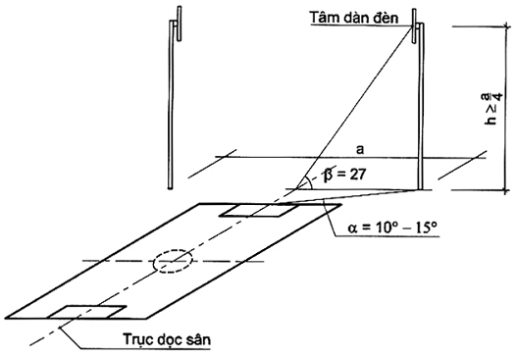
Hình 24 – Xác định chiều cao cột đèn chiếu sáng trên sân vận động
Bảng 17 – Độ rọi tính toán trên mặt sân thể thao
Tên sân | Độ rọi nhỏ nhất (lux) | Mặt phẳng chiếu sáng qui định | Chiều cao nhỏ nhất (m) | Chú thích
1. Đường chạy thẳng và chạy vòng:
a- Trên đường chạy:
Thi đấu | 150 | Mặt phẳng đường chạy | 30
Tập luyện | 100 | Mặt phẳng đường chạy | 15
b- Tại vạch đích: |  | Mặt phẳng đường chạy
Thi đấu | 200 | Mặt phẳng đường chạy | 30 | Trước đích 5 m và sau đích 5 m
Tập luyện | 150 | Mặt phẳng đường chạy | 15 | Trước đích 5 m và sau đích 5 m
2. Sân nhảy xa và nhảy 3 bước
a- Hố để rơi và đoạn chạy đà: |  | Mặt phẳng đường chạy đà
Thi đấu | 150
Tập luyện | 100
b- Các khu vực khác | 100
3. Sân nhảy cao, nhảy sào
a-Khu vực cắm sào |  | Mặt phẳng đường chạy đà
b- Khu vực đường chạy đà cách hố sào 3 m |  | Mặt phẳng thẳng đứng cao 3 m đối với sân nhảy cao, dưới 6 m đối với sân nhảy sào
Thi đấu | 150 |  | 30
Tập luyện | 100 |  | 15
4. Sân đẩy tạ
Thi đấu | 150 | Mặt phẳng sân |  | Độ rọi đảm bảo đủ trên toàn bộ khu vực đẩy tạ và khu vực tạ rơi
Tập luyện | 100 | Mặt phẳng sân
5. Sân ném (lăng) đĩa và ném (lăng) tạ xích
a- Trên vòng lấy đà |  | Mặt phẳng vòng lấy đà
Thi đấu | 150 | Mặt phẳng vòng lấy đà
Tập luyện | 100 | Mặt phẳng vòng lấy đà
b- Trên khu vực đĩa và tạ xích rời: |  | Mặt phẳng thẳng đứng ở độ cao dưới 15 m từ mặt sân |  | Là mặt phẳng chứa trục dọc sân
Thi đấu | 30 | Mặt phẳng thẳng đứng ở độ cao dưới 15 m từ mặt sân
Tập luyện | 10 | Mặt phẳng thẳng đứng ở độ cao dưới 15 m từ mặt sân
6. Sân ném lựu đạn, phóng lao:
a-Trên đường chạy đà: |  | Mặt đường chạy đà
Thi đấu | 150 | Mặt đường chạy đà
Tập luyện | 100 | Mặt đường chạy đà
b- Trên sân phóng lao và lựu đạn rơi: |  | Mặt sân phóng lao và lựu đạn rơi
Thi đấu | 100 | Mặt sân phóng lao và lựu đạn rơi
Tập luyện | 50 | Mặt sân phóng lao và lựu đạn rơi
7. Sân bóng đá:
a- Thi đấu quốc tế | 1200 | Mặt phẳng sân | 40 | Độ rọi thẳng đứng ở mặt phẳng đi qua trục dọc sân
b- Thi đấu sơ và trung cấp | Từ 500 đến 600 | Mặt phẳng thẳng đứng ở độ cao dưới 15 m | 40 | Độ rọi thẳng đứng ở mặt phẳng đi qua trục dọc sân
c- Tập luyện | 300 | Mặt phẳng thẳng đứng ở độ cao dưới 15 m | 30 | Độ rọi thẳng đứng ở mặt phẳng đi qua trục dọc sân
8. Sân bóng chuyền, sân cầu lông:
a- Thi đấu quốc tế và thi đấu lớn trong nước | Từ 300 đến 400 | Mặt phẳng sân | 15 | Mặt phẳng thẳng đứng đi qua trục dọc sân
b- Sân thể thao cơ bản và sân luyện tập | Từ 300 đến 50 | Mặt thẳng thẳng đứng ở độ cao dưới 15 m | 12 | Mặt phẳng thẳng đứng đi qua trục dọc sân
9. Sân bóng rổ:
a- Thi đấu quốc tế và thi đấu lớn trong nước | Từ 300 đến 400 | Mặt phẳng sân | 15 | Mặt phẳng thẳng đứng chứa mặt các bảng rổ
b- Tập luyện | Từ 100 đến 200 |  | 12 | Mặt phẳng thẳng đứng chứa mặt các bảng rổ
10. Sân quần vợt:
a- Thi đấu quốc tế và thi đấu lớn trong nước | Từ 300 đến 400 |  | 12
b- Tập luyện | Từ 150 đến 200 |  | 12
11. Sân bóng ném:
a- Thi đấu quốc tế và thi đấu lớn trong nước | Từ 300 đến 400 | Mặt phẳng sân | 15
b- Tập luyện | Từ 100 đến 200 |  | 12
12. Bóng bàn:
a- Thi đấu quốc tế và thi đấu lớn trong nước | 200 |  | Từ 4 đến 6
b- Trong các sân thể thao và tập luyện | 150 |  | Từ 4 đến 6
13. Thể dục dụng cụ và thể dục tự do
a- Thi đấu, biểu diễn quốc tế và trong nước | 200 |  | Từ 4 đến 6
b- Thi đấu nhỏ trong nước và tập luyện | 150 |  | Từ 4 đến 6
14. Võ dân tộc:
a- Thi đấu lớn | 250 |  | Từ 4 đến 6
b- Thi đấu nhỏ và tập luyện | 150 |  | Từ 4 đến 6
15. Cầu lông:
a- Thi đấu quốc tế và thi đấu lớn trong nước | Từ 250 đến 350 | Chếch 45º dọc hai biên dọc của sân | Từ 11 đến 12,5
b- Tập luyện | 100 |  | Từ 9 đến 10
16. Bể bơi (tuân theo quy định trong TCVN 4260 : 2012)
CHÚ THÍCH:
1) Những qui định trong bảng trên áp dụng cho tất cả các sân riêng cho từng môn có trong sân nhiều môn.
2) Các sân thể thao có khán đài dưới 5 000 chỗ thì độ rọi ở các khu vực qui định như sau:
- Khu vực khán giả: 35 lux (đèn huỳnh quang)
15 lux (đèn sợi đốt)
- Lối đi lại, cửa, bậc thang: 70 lux (đèn huỳnh quang)
20 lux (đèn sợi đốt)

Phụ lục A
(Tham khảo)
Nguyên tắc đánh giá chất lượng sử dụng sân thể thao
Chất lượng sử dụng sân thể thao theo cấp công trình như qui định ở Bảng 1 được đánh giá dựa trên các yêu cầu sau:
A.1 Nội dung và quy mô công trình
Bậc I:
Sân thể thao gồm: Sân bóng đá ở giữa, xung quanh có đường chạy vòng khép kín, và có một số sân khác như: bóng chuyền, nhảy cao, nhảy xa (không có sân đẩy tạ, ném đĩa, ném tạ xích) bố trí ở hai đầu:
Diện tích đất xây dựng lớn hơn hoặc bằng 1,5 ha. Kích thước bảo đảm theo yêu cầu sau:
- Sân bóng đá: 100 m x 68 m;
- Đường chạy vòng: 400 m (có ít nhất 6 ô chạy);
- Đường chạy thẳng: 130 m (có ít nhất 6 ô chạy).
Bậc II:
Sân thể thao gồm: Một sân bóng đá, đường chạy vòng nhỏ hơn 400 m (có thể bố trí sân bóng chuyền, sân nhảy cao, nhảy xa…).
Diện tích đất xây dựng từ 1,0 ha đến 1,5 ha. Kích thước bảo đảm theo yêu cầu sau:
- Sân bóng đá: 100 m x 68 m;
- Đường chạy vòng: nhỏ hơn 400 m.
Bậc III:
Sân thể thao gồm: Sân bóng chuyền, bóng rổ, nhảy cao, nhảy xa, đẩy tạ và đường chạy vòng nhỏ hơn 400 m.
Diện tích đất xây dựng từ 0,8 ha đến 1,0 ha.
Kích thước các sân thể thao riêng cho từng môn phải bảo đảm đúng qui định trong Bảng 8 (trừ đường chạy vòng).
Bậc IV:
Sân luyện tập gồm: Sân bóng chuyền, bóng rổ và một số sân thể dục dụng cụ khác (không có sân bóng đá).
Diện tích đất xây dựng: 0,5 ha.
A.2 Tiêu chuẩn tiện nghi của công trình
Bậc I:
Sân thể thao có hệ thống đèn chiếu sáng, độ rọi bảo đảm tối thiểu 250 lux cho mặt phẳng nằm ngang và 100 lux cho mặt phẳng thẳng đứng ở vị trí qui định.
Bậc II:
Sân thể thao có hoặc không có hệ thống đèn chiếu sáng. Nếu có hệ thống đèn chiếu sáng thì độ rọi tối thiểu là 150 lux cho mặt phẳng nằm ngang và 50 lux cho mặt phẳng đứng ở vị trí qui định.
Bậc III và IV:
Sân không có hệ thống đèn chiếu sáng.
A.3 Mức độ sử dụng nguyên vật liệu và trang thiết bị
Bậc I:
Sân bóng đá, đường chạy vòng, chạy thẳng phải đảm bảo yêu cầu sân cấp I, theo qui định trong Bảng 3 của tiêu chuẩn này.
Bậc II:
Sân bóng đá phải bảo đảm yêu cầu sân cấp I, đường chạy và các sân khác bảo đảm yêu cầu sân cấp II theo qui định trong Bảng 3 của tiêu chuẩn này.
Có hàng rào ngăn cách giữa khu vực sân bãi với khán đài.
Bậc III:
Các sân thể thao riêng cho từng môn phải bảo đảm yêu cầu sân cấp III theo qui định trong Bảng 3 của tiêu chuẩn này.
Bậc IV:
Các sân thể thao riêng cho từng môn phải bảo đảm yêu cầu sân cấp IV theo qui định trong Bảng 3 của tiêu chuẩn này.

Phụ lục B
(Tham khảo)
Cấu tạo các lớp phủ
B.1 Cấu tạo lớp phủ mặt đường chạy:
Lớp phủ hỗn hợp dày 5 cm đến 8 cm gồm:
- Than xỉ bột từ 0,2 cm đến 0,6 cm: 70%
- Đất sét tán nhỏ từ 0,1 cm đến 0,2 cm: 20%
- Vôi bột: 5%
- Than cám nguyên chất: 5%.
B.2 Cấu tạo lớp phủ mặt sân nhảy cao:
Loại phủ hỗn hợp đặc biệt dày 5 cm đến 8 cm gồm:
- Than xỉ bột từ 0,2 cm đến 0,6 cm: 65%
- Đất sét tán nhỏ: 23%
- Vôi bột: 7%
- Than cám nguyên chất: 5%.
B.3 Cấu tạo lớp phủ mặt sân đẩy tạ:
Lớp phủ hỗn hợp đặc biệt dày 5 cm gồm:
- Than xỉ bột từ 0,2 cm đến 0,6 cm: 75%
- Đất sét tán nhỏ 0,1 cm đến 0,6 cm: 15%
- Cát: 10%
B.4 Cấu tạo lớp phủ mặt sân bóng chuyền:
Lớp phủ hỗn hợp dày 10 cm đến 15 cm gồm:
- Đất đỏ đập nhỏ: 70%
- Tro lò gạch: 15%
- Đất sét tán nhỏ: 10%
- Vôi bột: 3%
- Cát: 2%
B.5 Cấu tạo lớp phủ sân bóng rổ, bóng ném gồm:
Lớp phủ hỗn hợp dày 10 cm gồm:
- Đất đỏ đập nhỏ: 80%
- Trò lò gạch hoặc bột xỉ than: 20%

Phụ lục C
(Tham khảo)
Sơ đồ minh họa bố trí sân tập luyện – sân vận động
Đơn vị tính bằng mét
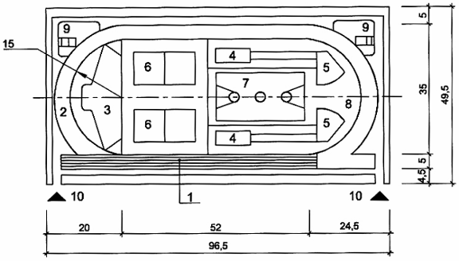
CHÚ THÍCH:
1. Đường chạy thẳng | 2. Đường chạy vòng | 3. Sân nhảy cao | 4. Sân nhảy xa
5. Sân đẩy tạ | 6. Sân cầu lông | 7. Sân bóng chuyền, bóng rổ
8. Sân thể dục dụng cụ | 9. Khu vệ sinh | 10. Lối ra vào sân tập luyện
Hình C.1 – Sân tập luyện loại lớn
Đơn vị tính bằng mét
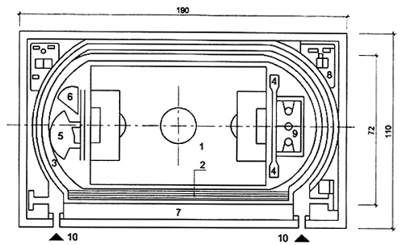
CHÚ THÍCH:
1. Sân bóng đá | 2. Đường chạy thẳng | 3. Đường chạy vòng cự ly 400 m | 4. Sân nhảy xa
5. Sân nhảy cao | 6. Sân đẩy tạ | 7. Khán đài | 8. Sân thể thao dụng cụ
9. Sân bóng chuyền, bóng rổ | 10. Lối ra vào sân
Hình C.2 – Sân tập thể thao cơ bản loại lớn
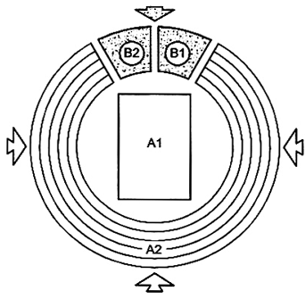
CHÚ THÍCH:
A1. Sân thi đấu và huấn luyện | A2. Khu vực khán đài
B1. Khu vực phục vụ vận động viên | B2. Khu vực phục vụ và quản lý công trình
Hình C.3 – Sơ đồ bố cục dây chuyền của sân vận động
Đơn vị tính bằng mét
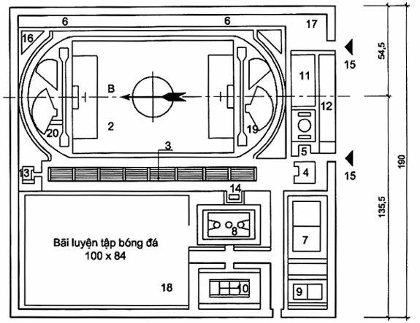
CHÚ THÍCH:
1. Cổng ra vào chính | 6. Khu vực hoạt động tự do | 11. Sân võ dân tộc | 16. Kho
2. Sân bóng đá | 7. Sân thể thao dụng cụ | 12. Sân bắn súng thể thao súng hơi | 17. Sân phục vụ chung
3. Khán đài 3000 chỗ | 8. Sân bóng rổ | 13. Nhà vệ sinh | 18. Sân tập luyện bóng đá, bóng ném
4. Nhà tập | 9. Sân bóng chuyền | 14. Quán giải khát | 19, 20. Hai đầu sân bố trí các sân ném, đẩy tạ và nhảy
5. Nhà tắm | 10. Sân quần vợt | 15. Cổng ra vào phụ
Hình C.4 – Sân vận động loại lớn – sân chính

Phụ lục D
(Tham khảo)
Các loại mặt sân thể thao nhân tạo
D.1 Nguyên tắc chung
Các mặt sân nhân tạo phải chịu được mưa nắng và lớp phủ phải được thiết kế cùng với lớp nền, thoát nước thuận tiện.
Lớp phủ các mặt sân nhân tạo ngoài trời có thể thoát nước trên lớp nền mà không cần thiết kế độ dốc để thoát nước. Cho phép thiết kế độ dốc lớp phủ vì sự giảm khả năng thấm nước, do tắc các lỗ rỗng.
Phần lớn mặt sân nhân tạo được lắp đặt cố định với lớp nền được chọn phù hợp.
Lớp nền mặt sân cứng thì lớp phủ mặt sân nhân tạo phải có tính đàn hồi khi chịu sự độ va đập mạnh làm một bề mặt sân lớn võng xuống. Có thể dùng mặt ván gỗ dày, sàn cao su hoặc bằng bọt, hoặc các lớp đệm, lò xo… Các loại vật liệu cứng hơn, như bêtông sẽ biến dạng rất ít khi va đập. Có thể kết hợp các loại vật liệu để tăng tính đàn hồi của mặt sân khi cần.
D.2 Mặt sân bê tông
Mặt sân bê tông rất cứng, bền, chịu nước, có tính nảy bật cao và sức chống trượt tốt. Không nên thiết kế mặt sân bêtông cho các môn thể thao đòi hỏi tiếp xúc nhiều với cơ thể, do có nguy cơ chấn thương vì cọ sát và trầy da.
D.3 Mặt sân phủ đá dăm
Mặt phủ đá dăm gồm bitum, atxphan, đá dăm nhựa đường và các phụ gia pôlime. Mặt sân này cứng hơn mặt sân bê tông, bền, chịu nước, có sức chống trượt tốt và có tính đàn hồi khá cao. Lớp phủ có màu sắc có thể được áp dụng cho mặt sân có thể liên quan đến tính chất ma sát.
D.4 Mặt sân lát gỗ
Mặt sân lát gỗ bao gồm các bề mặt được làm bằng gỗ cũng như các bề mặt được làm bằng các tấm Composit như là tấm ván ép. Sàn gỗ có thể được đỡ bằng dầm hoặc ván lát, có hoặc không có đệm hoặc nằm trong các khuôn trực tiếp đặt trên lớp bê tông.
Gỗ có độ cứng kém hơn bê tông, bền lâu và không chịu nước. Gỗ có tính đàn hồi cao khi nằm trực tiếp trên bê tông, độ đàn hồi thay đổi theo loại gỗ. Mặt sân lát gỗ nằm trên dầm hoặc ván lát có đệm có độ đàn hồi và độ cứng tốt.
Lực ma sát đối với mặt sân lát gỗ thấp hơn mặt sân bêtông hoặc atxphan nhưng đủ khả năng chống trượt. Lực ma sát sẽ thay đổi theo phương pháp xử lý bề mặt được dùng, (ví dụ như đối với vật liệu trám).
D.5 Mặt sân composit
Vật liệu được dùng để tạo mặt composit bao gồm xi măng, hạt gỗ, chất đệm và chất dính kết. Được sử dụng khi yêu cầu thiết kế mặt sân không có mối nối, thi công tại chỗ hoặc được sản xuất thành hình khối, tấm liên kết thành lớp nền.
Mặt sân composit cứng hơn mặt sân lát gỗ nhưng có độ ổn định tốt hơn, chịu nước và đồng chất trên diện tích lớn. Sức chống trượt sẽ phụ thuộc vào cách xử lý bề mặt sân.
D.6 Mặt sân phủ thảm
Đặc tính của các mặt sân phủ thảm phụ thuộc vào vật liệu và cấu trúc, độ bền, độ chịu nước, độ xốp và lực ma sát. Mặt sân phủ bằng thảm bền hơn mặt sân bê tông, atxphan, composit hoặc gỗ và có tính đàn hồi thấp hơn.
D.7 Mặt sân bằng Pôlime
Mặt sân thể thao có thể được phủ các lớp pôlime khác nhau. Một số lớn lớp phủ có độ cứng nhưng mềm hơn vật liệu bê tông, atxphan, composit hoặc gỗ.
Mặt sân pôlime có tính đàn hồi, bền, chịu ma sát, chịu nước và một số có khả năng thấm nước. Vật liệu phủ này được chế tạo sẵn như kết cấu tấm hoặc vật liệu ván sau đó trải phủ lên hoặc liên kết với lớp nền được gia công tại chỗ từ nguyên liệu khô hoặc đổ như chất lỏng và đúc tại chỗ.

THƯ MỤC TÀI LIỆU THAM KHẢO
[1] QCXDVN 01:2008/BXD-Quy chuẩn xây dựng Việt Nam – Quy hoạch xây dựng.
[2] QCVN 06:2010/BXD, Quy chuẩn kỹ thuật quốc gia – An toàn cháy cho nhà và công trình;
[3] Luật điền kinh;
[4] Quyết định 982/QĐ-UBTDTT ngày 23 tháng 05 năm 2007 của Bộ trưởng Chủ nhiệm Ủy ban Thể dục Thể thao về việc ban hành Luật bóng đá;
[5] Quyết định 480/QĐ-UBTDTT-TTII ngày 13 tháng 06 năm 1998 của Bộ trưởng Chủ nhiệm Ủy ban Thể dục Thể thao về việc ban hành Luật Bóng đá 5 người;
[6] Quyết định 1154/QĐ-UBTDTT ngày 29 tháng 06 năm 2007 của Bộ trưởng Chủ nhiệm Ủy ban Thể dục Thể thao về việc ban hành áp dụng Luật Cầu lông Quốc tế;
[7] Quyết định 488/QĐ-UBTDTT ngày 12 tháng 3 năm 2007 của Bộ trưởng Chủ nhiệm Ủy ban Thể dục Thể thao về việc ban hành Luật bóng chuyền và Luật Bóng chuyền bãi biển Quốc tế;
[8] Quyết định 1185/QĐ-UBTDTT ngày 10 tháng 6 năm 2005 của Bộ trưởng Chủ nhiệm Ủy ban Thể dục Thể thao về việc ban hành Luật Bóng rổ;
[9] Quyết định 1236/QĐ-UBTDTT ngày 06 tháng 8 năm 2003 của Bộ trưởng Chủ nhiệm Ủy ban Thể dục Thể thao về việc ban hành Luật Bóng ném Quốc tế;
[10] Quyết định 862/QĐ-UBTDTT ngày 06 tháng 4 năm 2004 của Bộ trưởng Chủ nhiệm Ủy ban Thể dục Thể thao về việc ban hành Luật Quần vợt;
[11] Quyết định 1830/QĐ-UBTDTT ngày 20 tháng 9 năm 2005 của Bộ trưởng Chủ nhiệm Ủy ban Thể dục Thể thao về việc ban hành Luật Cầu mây;
[12] Quyết định 335/QĐ-UBTDTT ngày 27 tháng 02 năm 2007 của Bộ trưởng Chủ nhiệm Ủy ban Thể dục Thể thao về việc ban hành Luật đá cầu;
[13] QCVN 02:2009/BYT-Quy chuẩn kỹ thuật quốc gia về chất lượng nước sinh hoạt.
Phụ lục E
(Tham khảo)
Kiểu mặt sân thể thao nhân tạo và các thông số về tính năng sử dụng
Bảng E.1. Các thông số về tính năng sử dụng mặt sân nhân tạo
Môn thể thao |  | Các thông số về tính năng sử dụng |  |  |  |  |  |  |  | Kiểu mặt sân
 |  | Nặng | Bền chống đinh vấu | Độ cứng | Hấp thụ năng lượng người/sân | Độ đàn hồi  Bóng/mặt sân | Bền chống lăn | Quay | Ma sát | Bêtông | Đá dăm | Gỗ | Vật liệu composit | Hàng dệt
Bắn cung | Trong nhà |  |  |  |  |  |  |  |  |  |  | TH | TH | Đ
Bắn cung | Ngoài trời |  |  |  |  |  |  |  |  |  | CH
Bóng đá | Trong nhà | CH
Bóng đá | Ngoài trời | CH |  | CH | Q | CH | CH | Q | CH |  |  |  |  | TH
Điền kinh | Trong nhà | CH | Q | CH | Q |  |  |  | CH |  |  | Đ
Điền kinh | Ngoài trời | CH | CH | CH | Q |  |  |  | CH
Cầu lông | Trong nhà |  |  |  | Q |  |  |  | Q |  |  | TH | Đ
Cầu lông | Ngoài trời |  |  |  | Q
Bóng ném | Ngoài trời | Q |  |  | Q |  |  |  | Q |  |  |  |  | Đ
Bóng rổ | Trong nhà |  |  | Q | Q | CH |  |  | CH |  |  | TH | Đ | Đ
Bóng rổ | Ngoài trời |  |  | Q | Q | CH |  |  | CH |  | Đ
Bi-a | Trong nhà |  |  |  |  |  |  |  |  |  |  |  | Đ
Quyền anh | Trong nhà |  |  | CH | CH |  |  |  | CH |  |  | Đ
Đua xe đạp | Trong nhà | CH |  | Q.C |  |  | CH.T |  | CH | Đ | Đ
Đua xe đạp | Ngoài trời | CH |  | Q.C |  |  | CH.T |  | CH | TH | TH
Bóng chuyền | Trong nhà |  |  | Q | Q |  |  |  | CH |  |  | TH | TH | Đ
Bóng bàn | Trong nhà |  |  |  |  |  |  |  | Q | CH |  | TH | TH | CH
CHÚ THÍCH:
1) Yêu cầu chủ yếu: CH; Yêu cầu quan trọng: Q; Mức cao: C
Mức thấp: T; Mặt sân thông thường: TH; Cũng được dùng: Đ
2) Có thể tham khảo Bảng này để chọn mặt sân nhân tạo thích hợp với các môn thể thao.

MỤC LỤC
1 Phạm vi áp dụng
2 Tài liệu viện dẫn
3 Thuật ngữ và định nghĩa
4 Qui định chung
5 Yêu cầu về khu đất xây dựng và quy hoạch tổng mặt bằng
6 Nội dung công trình và giải pháp thiết kế
6.1 Yêu cầu chung
6.2 Sân điền kinh
6.3 Đường chạy
6.4 Sân nhảy
6.5 Sân đẩy, ném, phóng, lăng
6.6 Sân bóng đá
6.7 Sân bóng chuyền, sân cầu lông
6.8 Sân bóng rổ
6.9 Sân bóng ném
6.10 Sân quần vợt
6.11 Sân cầu mây và sân đá cầu
6.12 Các sân thể thao nhiều môn
6.13 Các sân tập luyện
6.14 Sân vận động
7 Yêu cầu thiết kế kỹ thuật
6.1 Yêu cầu về cấp thoát nước
6.2 Yêu cầu về hệ thống thông gió
6.3 Yêu cầu về cấp điện và thiết bị kỹ thuật điện
Phụ lục A
Phụ lục B
Phụ lục C
Đơn vị tính bằng mét
Hình C.4 – Sân vận động loại lớn – sân chính
Phụ lục D
Thư mục tài liệu tham khảo
Phụ lục E

1) Các TCXDVN đang chuyển đổi

